建设项目环境影响报告表
（污染影响类）

项目名称： 升达汽车零部件项目
建设单位： 安徽众升汽车部件有限公司
编制日期： 二○二五年六月

中华人民共和国生态环境部制

一、建设项目基本情况
建设项目名称 |  | 升达汽车零部件项目
项目代码 |  | 2504-340602-04-01-252955
建设单位联系人 |  | 李军明 | 联系方式 | 17391737178
建设地点 |  | 淮北市杜集区段园工业集中区 311国道南侧 绿地学校北侧5号厂房
地理坐标 |  | 东经117度2分34.038秒，北纬34度22分8.593秒
国民经济  行业类别 |  | C3670汽车零部件及配件制造 | 建设项目  行业类别 | 三十三、汽车制造业 36-71.汽车零部件及配件制造 367
建设性质 |  | ☑新建（迁建）  □改建  □扩建  □技术改造 | 建设项目  申报情形 | ☑首次申报项目  □不予批准后再次申报项目  超五年重新审核项目  重大变动重新报批项目
项目审批部门 |  | 淮北市杜集区发展和改革委员会 | 项目审批文号 | 杜发改备（2025）30号
总投资（万元） |  | 10500 | 环保投资（万元） | 175
环保投资占比（%） |  | 1.67 | 施工工期 | /
是否开工建设 |  | 否  是： | 用地面积（m²） | 5640
专项评价设置情况 |  | 无
规划情况 |  | 淮北市杜集区人民政府以杜政秘【2010】28号文出具了“关于段园工业集中区（Ⅰ期）控制性详细规划的批复”；淮北市杜集区人民政府以杜政秘【2015】41号文出具了“关于段园镇（工业集中区）Ⅱ期控制性详细规划的批复”。
规划环境影响评价情况 | 1、《段园工业集中区规划环境影响报告书》，淮北市环境保护局出具了《淮北市环保局关于段园工业集中区规划环境影响报告书审查意见的函》（淮环行[2016]14号）；  2、《段园工业集中区“环境影响区域评估+环境标准”报告》，淮北市生态环境局出具了《关于转发了<段园工业集中区“环境影响区域评估+环境标准”报告审查意见>的函》（淮环函[2021]257号）。
规划及规划环境影响评价符合性分析 | 1、与规划相符性分析  “根据《段园工业集中区（Ⅰ）期控制性详细规划》及《淮北市杜集区段园镇二期建设区控制性详细规划》，段园工业集中区规划总用地面积约17.8平方公里，一期规划范围：311国道两侧，符夹线东南、苏皖大堤（省界）以西、两姜河以北区域，规划面积5.02平方公里。二期规划范围：东起规划苏皖大道，南至张庄路，西至袁庄矿专用线，北到国道311线沈庄附近，规划总用地12.8平方公里。一期规划年限为2010-2020年，二期规划年限为2020-2030年，主导产业为机械制造、新材料和现代物流服务业，配套发展商贸地产”。拟建项目属于汽车零部件及配件制造，符合段园工业集中区规划。  2、与《段园工业集中区规划环境影响报告书》相符性分析  《段园工业集中区规划环境影响报告书》（以下简称规划环评）是由安徽省科学技术咨询中心编制的，淮北市环境保护局以“淮环行[2016]14号”出具了审查意见函。  2.1、与规划环评相符性分析  ①产业定位  主导产业类型为机械制造、新材料和现代物流服务业，配套发展商贸地产。对于已入区的精细化工、食品生产等企业不符合工业集中区产业发展定位，并对主导产业具有潜在的不利影响，要制定详细的调整和搬迁计划予以实施，并于三个月内将搬迁计划报送我局。  ②相符性分析  拟建项目属于汽车零部件及配件制造，符合段园工业集中区规划。  2.2、与规划环评审查意见相符性分析  拟建项目建设与规划环评的审查意见相符性分析见下表，由表可知，拟建项目总体上符合《段园工业集中区规划环境影响报告书》及审查意见要求。  表1-1 项目与规划环评审查意见符合性  拟建项目位于段园工业集中区内，项目为汽车零部件及配件制造，属于园区主导产业，拟建项目废气污染物排放量较小，废气污染物颗粒物经废气处理设施处理达标后排放。因此拟建项目入驻园区是可行的。
  序号 | 规划环评审查意见要求 | 拟建项目情况 | 符合性
  1 | 进一步优化工业集中区的空间布局，充分考虑主导产业准入条件中对周边环境的要求，进一步优化调整空间布局，避免个功能区之间、项目之间在环境要求方面的项目不利影响，以满足工业集中区的环境要求。已入区的精细化工、食品生产等企业不符合工业集中区产业发展定位，并对主导产业具有潜在的不利影响，要制定详细的调整和搬迁计划予以实施，并于三个月内将搬迁计划报送我局。需要设置卫生防护距离的企业，应按规定设置防护距离，要严格控制工业集中区周边的用地性质，加强对环境敏感点的保护，开发区内现有的天然水体予以保留。对于已建项目中有未批先建、久试不验等违法行为的，应立即向各相关部门办理手续，并于2016年11月30日之前完成整改，报送我局。 | 拟建项目属于汽车零部件及配件制造，属段园工业集中区主导产业。 | 符合
  2 | 实行最严格的水资源管理制度，工业集中区内不得开采地下水，企业现有的自备水井应限期取缔。制定并实施工业集中区节水和中水利用规划，积极推进企业内、企业间水资源的梯级利用和企业用水总量的控制，认真研究分质供水并适时实施，切实优化水资源利用。严禁建设国家明令禁止的项目，严格控制高耗水、高耗能、污水排放量大的项目建设。 | 拟建项目不开采地下水，不属于国家明令禁止的项目，不属于安徽省“两高”项目。 | 符合
  3 | 入区项目要采用先进工艺和装备，建设完善的环境保护、安全生产和事故防范系统，强化节能、节水等各项环保措施。清洁生产水平现阶段要按国内先进水平要求，并逐步提高，最大限度的控制集中区污染物排放量和排放强度。建立和实施不符合集中区总体规划、产业准入和环保准入条件的项目退出机制 | 拟建项目污染物排放总量满足控制要求，清洁生产水平可达到国内先进水平要求。 | 符合
  4 | 强化污染治理基础设施建设。鉴于目前段园工业集中区并没有建设污水处理厂，必须立即启动污水处理厂及配套管网的建设，严格落实建设工期及投运时间，对工业集中区污水实行全收集全处理，以满足集中区发展需要，污水处理厂出水执行《城镇污水处理厂污染物排放标准》（GB18918-2002）一级标准中的A标准。在污水处理厂形成处理能力前，开发区原则上不得新建污水排放项目。集中区目前污水仍通过企业自行处理，污水排放标准应确保高于《污水综合排放标准》（GB8978-1996）一级排放标准要求，待承诺的污水处理厂建成后立即停止各企业分散排放，接入集中区的污水管网。应结合区域水环境综合整治，确保工业集中区纳污水体三龙支河、两姜河、解放沟、汉涧沟环境质量达标。加强企业生产、防治污染地下水。加快天然气管道等基础设施建设进度，禁止新建燃煤锅炉，限期淘汰现有的燃煤锅炉，进一步论证并实施集中供热规划。环境保护规划中环境空气质量标准采用《环境空气质量标准》（GB3095-2012）。区域内危险废物收集、贮存应符合《危险废物贮存污染物控制标准》（GB18597-2023）规定要求。声环境执行相应功能区标准，施工期噪声执行《建筑施工场界噪声限值》中有关规定。做好开发区建设中的水土保持工作。 | 无生产废水外排；拟建项目不涉及使用煤；企业设备先进，节能，并采用电、作为能源。 | 符合
  5 | 认真做好集中区建设设计的拆迁安置工作。属于集中区建设工程拆迁范围、在现阶段又具有环保拆迁性质的，应优先安排拆迁。合理布置居民安置区，妥善安置区内搬迁居民，确保动迁居民生活质量与环境质量不降低。 | 拟建项目不涉及拆迁安置 | 符合
  6 | 坚持预防为主、防控结合的原则，根据《报告书》提出的要求，在规划层面上制定落实集中区综合环境风险防范措施，建立集中区环境应急保障体系，并结合入区项目的建议，及时更新升级各类突发环境事件应急预案，并做好应急软硬件和储备，建设环境风险预警体系，并做好应急软硬件建设和储备，建设环境风险预警体系。妥善处理生活垃圾，有效管理和安全处置危险废物。集中区和入区企业要按照有关要求和规范，建设完善的污染物排放在线监控系统，并于各级环保部门监控中心联网。定期公开集中区所有企业主要环境行为和污染物排放等环境信息。 | 企业按规定制定环境风险应急预案。 | 符合
  7 | 集中区内所有建设项目，要认真履行有关环境保护法律法规，严格执行建设项目环境影响评价制度和环境保护“三同时”制度。在规划实施过程中，每隔五年进行一次环境影响跟踪评价、规划修编要重新编制环境影响报告书。 | 拟建项目严格执行“三同时”制度。 | 符合
其他符合性分析 | 一、产业政策相符性  拟建项目为汽车零部件及配件制造项目，已经淮北市杜集区发展和改革委员会备案，对照《产业结构调整指导目录(2024 年本)》，项目不属于鼓励类、限制类、淘汰类，视为允许类。因此，符合国家和地方产业政策要求。  根据安徽省节能减排及应对气候变化工作领导小组《关于印发安徽省“两高”项目管理目录（试行）的通知》（皖节能〔2022〕2 号），拟建项目不属于“两高”项目。  因此，拟建项目的建设符合国家和安徽省的相关产业政策。  二、用地符合性分析  项目选址位于淮北市杜集区段园镇工业集中区，厂区周边均为企业或道路，具有环境相容性。对照《段园工业集中区土地利用规划图》可知该处土地用途为工业用地（见附图），符合段园工业集中区用地性质要求，拟建项目的建设符合用地规划。  三、选址合理性分析  拟建项目选址于淮北市杜集区段园镇工业集中区，拟建项目租赁标准化厂房5640平方米。根据现场勘察可知，项目西侧、东侧为园区道路，北侧为闲置厂房、南侧为安徽密封人科技有限公司，拟建项目与周边企业相容性较好。  选址评价从环境保护、工程建设条件两方面对项目选址的可行性进行分析：  ①环境保护要求  拟建项目切割烟尘经袋式除尘器处理、焊接废气经滤筒除尘器处理；雨污分流，无生产废水产生及外排；生活污水经依托化粪池处理满足《污水综合排放标准》（GB8978-1996）中表4中的三级标准及段园镇污水处理厂的接管限值后，接管进入段园镇污水处理厂进行处理后排放至解放河；一般固废综合利用；生活垃圾由环卫部门统一处理，在各项处理措施建设实施后，项目污染物排放量不大，能够达标排放，不会改变当地的环境功能，对周边居民影响较小。  ②工程建设条件  A·项目场地地形起伏不大，理论上没有地质灾害隐患。  B·项目拟建地市政基础设施完善，给排水、供电、电讯等均可满足项目建设需要。  综上所述，项目厂址区域基础条件较好，交通便利，厂址区域声环境、大气环境以及地表水环境现状质量较好，项目地周边无环境特殊敏感点、自然保护区、风景名胜区和文物保护区，周边环境也不存在对拟建项目的制约因素，项目投入运行后对周围环境的影响在可接受范围内。故从环保角度考虑，项目选址可行。  四、“三线一单”对照分析  1、生态保护红线  根据《关于<以改善环境质量为核心加强环境影响评价管理>的通知》（环环评【2016】150号，2016年10月26日）要求：为适应以改善环境质量为核心的环境管理要求，切实加强环境影响评价管理，落实“生态保护红线、环境质量底线、资源利用上线和环境准入负面清单”约束，建立项目环评审批与规划环评、现有项目环境管理、区域环境质量联动机制，更好地发挥环评制度从源头防范环境污染和生态破坏的作用，加快推进改善环境质量。拟建项目符合“三线一单”要求。生态保护红线是生态空间范围内具有特殊重要生态功能必须实行强制性严格保护的区域。《安徽省生态保护红线》（安徽省人民政府，2018年06月，皖政秘【2018】120号）指出：“安徽省生态保护红线总面积为21233.32km²，约占全省国土总面积的15.15%，包含3大类16个片区，主要分布在皖西山地和皖南山地丘陵区等水源涵养、水土保持及生物多样性维护重要区域，长江干流及沿江湿地、淮河干流及沿淮湿地等生物多样性维护重要区域。”根据2020年10月淮北市“三线一单”文件内容，淮北市内涉及的生态保护红线区规定内容有“淮北市东北部烈山区及濉溪县分布有安徽大方寺省级自然保护区（五柳风景名胜区）及相山区安徽相山国家森林公园，是淮北市生态红线及一般生态空间，是需要优先保护的区域”。根据《安徽省人民政府关于加快实施“三线一单”生态环境分区管控的通知》，安徽省生态环境厅皖环发〔2022〕5号发布了《安徽省生态环境厅关于印发安徽省“三线一单”生态环境分区管控管理办法（暂行）的通知》、淮北市“三线一单”生态环境分区管控图，拟建项目位于安徽省淮北市杜集区段园工业园。对照《淮北市生态保护红线区域分布图》及《淮北市“三线一单”生态环境分区管控图》可知，拟建项目不属于淮北市生态保护红线范围内（详见附图5）。  2、环境质量底线  依据《2024年度淮北市生态环境状况公报》可知项目区域内大气环境、地表水环境和声环境质量状况如下：全市二氧化硫、二氧化氮年平均浓度均达到《环境空气质量标准》（GB3095-2012）一级标准要求；可吸入颗粒物年平均浓度均达到二级标准要求；一氧化碳日均值第95百分位数达到二级标准要求；细颗粒物年均浓度和臭氧日最大8小时平均值第90百分位数均超过二级标准要求，该区域为环境空气质量不达标区。项目区地表水水质状况良好。区域地下水各项指标能满足《地下水质量标准》（GB/T14848-2017）Ⅲ类标准要求；项目所在地土壤各项指标均达到《土壤环境质量建设用地土壤污染风险管控标准（试行）》（GB36600-2018）。  3、资源利用上线  拟建项目所用原辅材料均不属于致癌、致畸、致突变的“三致物质”和《剧毒化学品名录》中规定的剧毒物质，国内有专业供应厂商，且运输方便，质量稳定，来源可靠，供应有保障；生产过程中依托园区化粪池对污水进行预处理，外排废水接管段园镇污水处理厂集中处理；项目运营期间水、电等用量，不会超过划定的资源利用上线。  4、管控单元  根据《安徽省人民政府关于加快实施“三线一单”生态环境分区管控的通知》、安徽省生态环境厅皖环发〔2022〕5 号《安徽省生态环境厅关于印发安徽省“三线一单” 生态环境分区管控管理办法（暂行）的通知》、《淮北市“三线一单”文本》及淮北市“三线一单” 生态环境分区管控图，生态保护红线内区域严格按照法律法规和有关规定，禁止开发性、生产性建设活动，生态保护红线外各类生态功能重要和生态敏感脆弱区域、水环境优先保护区、大气环境优先保护区和土壤保护区，按照保护对象不同属性和功能严格按照法律法规和有关规定，限制开发性、生产性建设活动。功能受损的优先保护单元，优先开展生态保护修复活动，恢复生态系统服务功能。根据安徽省“三线一单”公众服务平台查询，拟建项目所在区域不在生态保护红线内、不占用基本农田、不涉及树木砍伐，所在区域属于重点管控单元。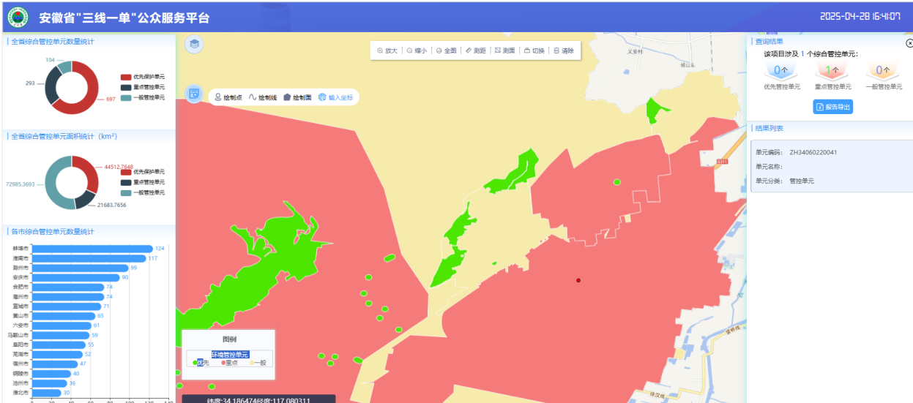  本项目  （1）大气环境分区管控要求  根据《淮北市“三线一单”编制文本》及大气环境分区管控图，拟建项目位于大气环境重点管控区中的高排放重点管控区，详见附图6，与分区管控协调性分析见表1-2。  表1-2 项目与大气环境分区管控要求的协调性分析  （2）水环境分区管控要求  根据《淮北市“三线一单”编制文本》及淮北市水环境分区管控图，拟建项目位于重点管控区中的水环境工业污染重点管控区，详见附图7，与水环境分区管控协调性分析见表1-3。  表1-3 项目与水环境分区管控要求协调性分析  （3）土壤污染风险分区管控要求  根据《淮北市“三线一单”编制文本》及淮北市土壤污染分区管控图，拟建项目位于一般管控区，详见附图8，与土壤污染风险分区管控要求协调性见表1-4。  表1-4 与土壤污染风险分区管控协调性分析  拟建项目所在地位于淮北市环境管控单元中的重点管控单元。对于重点管控单元，着重从现有源排放削减、新增源等量或倍量替代、排放标准加严、区域污染联防联控或污染物允许排放量等方面提出污染物排放管控要求。具体要求见下表1-5。  表1-5 淮北市重点管控单元生态环境准入清单  总之，拟建项目无生产废水外排；营运期废气经过相应治理后均可达标排放，对大气环境影响较小；固废物均得到合理处理处置。工程建设对生态环境无影响，不会损害生态系统水源涵养功能，拟建项目不违背一般生态空间管控要求，符合《安徽省人民政府关于加快实施“三线一单”生态环境分区管控的通知》要求。  （4）环境准入负面清单  拟建项目已经经淮北市杜集区发展和改革委员会（项目代码：2504-340602-04-01-252955），拟建项目建设不属于鼓励、限制和淘汰类，视为允许类，符合国家和地方产业政策，符合当地规划要求，未被列入环境准入负面清单。  （5）判定结果  项目符合国家与安徽省产业政策，符合所在区域的环境功能区划。项目的建设不违背安徽省生态功能区划的要求，不会触碰区域环境质量底线，且未列入环境准入负面清单。符合国家和地方相关环境保护法律、法规、标准、政策和规范等要求。不在主导生态功能区范围内，且不在当地饮用水源、风景名胜区、自然保护区等生态保护区内；不触碰环境质量底线、资源利用上线；符合环境准入标准和要求。拟建项目符合“三线一单”的管理要求。  五、与相关政策相符性  表1-6 与相关政策要求符合性一览表
  管控单元分类 | 环境管控要求 | 协调性分析
  重点管控区 | 落实《安徽省大气污染防治条例》《“十三五”生态环境保护规划》《安徽省“十三五”环境保护规划》《打赢蓝天保卫战三年行动计划》《安徽省打赢蓝天保卫战三年行动计划实施方案》《重点行业挥发性有机物综合治理方案》等要求，严格目标实施计划，加强环境监管，促进生态环境质量好转。上年度Pm_{2.5}不达标城市新建、新建和扩建项目大气污染物实施“倍量替代”，执行特别排放标准的行业实施提标升级改造。 | 拟建项目已对照《安徽省大气办关于深入开展挥发性有机物污染治理工作的通知》(皖大气办[2021]4号)等大气污染防治文件进行分析，按照文件要求落实相关要求；上年度淮北市Pm_{2.5}不达标，拟建项目颗粒物需申请总量。
  管控单元分类 | 环境管控要求 | 协调性分析
  重点管控区 | 依据《中华人民共和国水污染防治法》《水污染防治行动计划》《安徽省水污染防治工作方案》及各市水污染防治工作方案对重点管控区实施管控；依据《安徽省淮河流域水污染防治条例》对淮河流域实施管控；依据开发区规划、规划环评及审查意见相关要求对开发区实施管控；落实《“十三五”生态环境保护规划》《安徽省“十三五”环境保护规划》《安徽省“十三五”节能减排实施方案》等要求，新建、新建和扩建项目水污染物实施“等量替代”。 | ①拟建项目位于淮北市段园工业集中区；②拟建项目无生产废水外排，生活污水经依托化粪池预处理后满足段园镇污水处理厂接管要求后进入段园镇污水处理厂深度处理后达标排放。
  管控单元分类 | 环境管控要求 | 协调性分析
  一般管控区 | 依据《中华人民共和国土壤污染防治法》《土壤污染防治行动计划》《安徽省土壤污染防治工作方案》《安徽省“十三五”环境保护规划》等要求及各市土壤污染防治工作方案对一般管控区实施管控 | 企业固废按照国家有关规定进行安全处置
  维度 |  | 清单编制要求 | 词条名称 | 准入要求 | 拟建项目特点 | 是否符合
  重重点管控单元 | 空间布局约束的准入要求 | 禁止开发建设活动的要求 | 淮北-重点-空间布局-禁止 | 禁止建设生产和使用高VOCs含量的溶剂型涂料、油墨、胶粘剂等项目。 | 拟建项目不涉及VOCs原料 | 符合
  重重点管控单元 | 空间布局约束的准入要求 | 限制开发建设活动的要求 | 淮北-重点-空间布局-限制 | 严格控制高耗能、高排放和产能过剩行业新上项目，强化节能、环保、土地等指标约束。强化节能、环保、土地等指标约束。 | 拟建项目能源消耗量较小，且污染物排放量比较低，不属于高耗能、高排放和产能过剩的项目 | 符合
  重重点管控单元 | 空间布局约束的准入要求 | 其他空间布局约束要求 | 淮北-重点-空间布局-其他 | 对不能自行利用或处置的危险废物，必须按照国家有关规定交由有危险货物运输资质和危险废物经营许可证的单位运输和处置，不得擅自倾倒、转移和处理处置。 | 拟建项目危废委托处置 | 符合
  重重点管控单元 | 污染物排放管控的准入要求 | 现有源提标升级改造 | 淮北-重点-排污-提标升级 | 推进重点行业污染治理升级改造。二氧化硫、氮氧化物、颗粒物、挥发性有机物（VOCs）全面执行大气污染物特别排放限值。 | 拟建项目生产过程中产生的颗粒物达标排放 | 符合
  《安徽省生态环境厅关于强化2024-2025秋冬季大气污染防治攻坚工作的通知》 | 加强挥发性有机物管控。积极督促指导VOCs年排放量1吨及以上企业对照挥发性有机物综合治理“一企一策”方案，对原辅材料替代、过程控制、末端治理及环境监管等环节逐一梳理，及时排查整治跑冒滴漏问题。着重对有机液体储罐、物料装卸、敞开液面、旁路、泄露检测等问题推进治理，更新排查台账实现涉VOCs企业全覆盖。积极推进吸附剂、活性炭更换智能化全程管理，定期更换。2025年3月底前完成高效低泄漏呼吸阀全接液浮盘等改造工作。 | 拟建项目不涉及挥发性有机物 | 相符
  《环境空气细颗粒物污染综合防治技术政策》 | 产生大气颗粒物及其前体物污染物的生产活动应尽量采用密闭装置，避免无组织排放；无法完全密闭的，应安装集气装置收集逸散的污染物，经净化后排放。应调整产业结构，强化规划环评和项目环评，严格实施准入制度，必要时对重点区域和重点行业采取限批措施；淘汰落后产能，形成合理的产业分布空间格局。 | 切割烟尘经管道进入袋式除尘器处理与经管道（集气罩）收集进入滤筒除尘器处理的焊接烟尘共用1根15m高排气筒排放。拟建项目不属于落后产能 | 符合
  《安徽省生态环境厅关于印发加强高耗能、高排放项目生态环境源头防控的实施意见的通知》 | 三、严格环境准入。各地不得受理钢铁、水泥、电解铝、平板玻璃、铸造等产能严重过剩行业新增产能项目的环评文件；对国家明令淘汰、禁止建设、不符合国家产业政策的项目环评文件，一律不批；沿江各市应按国家推长办 《长江经济带发展负面清单指南（试行）》及我省实施细则要求，对合规园区外新建、扩建钢铁、石化、化工、焦化、建材、有色等“两高”项目的环评文件一律不批。新增主要污染物排放量的“两高”项目应按照生态环境部办公厅《关于加强重点行业建设项目区域削减措施监督管理的通知》（环办环评〔2020〕36号）要求，依据区域环境质量改善目标，制定配套区域污染物削减方案，采取有效的污染物区域削减措施，相应的减排措施应在项目投产前完成。 | 拟建项目为汽车零部件及配件制造，不属于合规园区外新建、扩建钢铁、石化、化工、焦化、建材、有色等“两高”项目，不属于国家明令淘汰、禁止建设、不符合国家产业政策的项目。 | 符合
  《淮北市生态环境保护“十四五”规划》 | 协同推进，持续改善环境空气质量。以降低Pm_{2.5}污染为环境空气质量改善的核心目标，推动O₃污染的协同控制，以质量改善目标引领大气污染防治布局，采取多种手段推动环境空气质量持续改善。 | 拟建项目切割烟尘经管道进入袋式除尘器处理与经管道（集气罩）收集进入滤筒除尘器处理的焊接烟尘共用1根15m高排气筒排放，废气达标排放 | 相符
  《淮北市生态环境保护“十四五”规划》 | 推进移动源污染防治。推进重型柴油车远程排放在线监管，基本消除柴油货车和工程机械冒黑烟现象，基本完成非道路移动机械编码登记和上牌，推广使用新能源和清洁能源非道路移动机械。 | 拟建项目原辅材料及产品运输采用符合污染控制要求的运输机械。 | 相符
  《淮北市生态环境保护“十四五”规划》 | 强化面源污染治理。加强施工扬尘综合治理，严格落实“六个百分之百”扬尘防控长效机制。 | 施工期无土建工程，仅设备安装，基本无施工扬尘产生。 | 相符
  《淮北市生态环境保护“十四五”规划》 | 加强固定源污染综合治理。深入开展锅炉综合整治，全面淘汰35蒸吨/小时以下燃煤锅炉，持续开展燃气锅炉低氮改造和建成区生物质锅炉超低排放改造或淘汰。城市建成区原则上不再新建每小时65蒸吨以下的燃煤锅炉，65蒸吨/小时及以上燃煤锅炉完成超低排放改造，主要污染物排放达到超低排放标准要求，安装大气污染源自动监控设备，并与省、市生态环境部门联网。 | 项目不使用燃煤锅炉。 | 相符
  《淮北市空气质量持续改善行动实施方案》（淮政〔2024〕38 号） | 优化调整货物运输结构。大宗货物中长距离运输优先采用铁路、水路运输，短距离运输优先采用封闭式皮带廊道或新能源车船。到2025年，建材（含砂石骨料）清洁运输比例达到 60%。新建及迁建大宗货物年运量 150 万吨以上的物流园区、工矿企业和储煤基地，原则上接入铁路专用线或管道。 | 环评要求建设单位原材料及产品运输采用清洁运输方式或电动重型载货车辆的比例例达到60%。 | 相符
  《关于进一步加强涉大气污染物排放项目环评文件审批的意见》淮环函[2022]227号符合性分析 | 1、颗粒物治理技术。采用覆膜袋式除尘、滤筒除尘或电除尘等除尘工艺，颗粒物排放浓度不高于10mg/m³，达到国家和地方对行业污染物排放限值要求 | 颗粒物采用袋式除尘颗粒物排放浓度小于10mg/m³，达到国家和地方对行业污染物排放限值要求 | 相符
  《关于进一步加强涉大气污染物排放项目环评文件审批的意见》淮环函[2022]227号符合性分析 | 2、运输方式。大宗物料和产品运输采用清洁运输方式或电动重型载货车辆的比例不低于 50%；其他运输部分使用新能源车辆或达到国六排放标准的重型载货车辆的比例不低于80%，其他达到国四排放标准；其他原辅材料公路运输部分使用达到国五及以上排放标准的重型载货车辆 (含燃气)或新能源车辆；厂内运输车辆全部达到国五及以上排放标准(含燃气)或使用新能源车辆；厂内非道路移动机械和吸排车等特种运输机械全部达到国三及以上。 | 大宗物料和产品运输采用清洁运输方式或电动重型载货车辆的比例不低于 50%；其他运输部分使用新能源车辆或达到国六排放标准的重型载货车辆的比例不低于80%，其他达到国四排放标准；其他原辅材料公路运输部分使用达到国五及以上排放标准的重型载货车辆 (含燃气)或新能源车辆；厂内运输车辆全部达到国五及以上排放标准(含燃气)或使用新能源车辆；厂内非道路移动机械和吸排车等特种运输机械全部达到国三及以上。 | 相符
  《关于进一步加强涉大气污染物排放项目环评文件审批的意见》淮环函[2022]227号符合性分析 | 3、无组织排放管控。粉状物料采用料仓、储罐等方式密闭储存，采用密闭皮带、封闭通廊、管状带式输送机或密闭车厢等方式输送；切割、焊接等设备设置密封罩，并配备除尘设施；物料输送过程中产尘点采取有效抑尘措施；厂区道路硬化。车间采取密闭、封闭等措施，无可见烟粉尘外逸；生产工艺（装置）产尘点采用密闭、封闭或设置集气罩等措施；粒状、块状物料采用入棚、入仓等方式储存，堆场建设防风抑尘网，粒状物料采用密闭、封闭等方式输送；物料装卸、储存、输送过程中产尘点采取有效抑尘措施；料棚配备喷雾抑尘设施或物料全部封闭储存，产尘点及车间不得有可见烟（粉）尘外逸出入口配备自动门。料场出入口等易产生 PM 排放环节，安装高清视频监控设施。视频监控数据保存三个月以上；主要生产设施与污染防治设施分表计电。 | 项目切割、焊接均在密闭工作站内进行，同时焊接设置集气罩收集 | 相符

二、建设项目工程分析
建设内容 | 1、企业概况及项目由来  安徽众升汽车部件有限公司成立于2025年04月11日，位于淮北市杜集区段园镇工业集中区境内。拟投资10500万元建设升达汽车零部件项目。2025年4月30日，淮北市杜集区发展和改革委员会对“升达汽车零部件项目”予以备案。购置机器人焊接工作站、激光切割机、自动弯管机、冲压等设备。项目建成后形成年产仪表管梁3万套，前下防护5万件，前保骨架3万件，动力电池框2000套。  2、项目环评管理类别判定  根据《建设项目环境影响评价分类管理名录（2021年版）》，项目属于“三十三、汽车制造业 36-71.汽车零部件及配件制造 367，其他（年用非溶剂型低VOCs含量涂料10吨以下的除外）”应当编制环境影响报告表。  安徽众升汽车部件有限公司委托我公司编制《升达汽车零部件项目环境影响报告表》。接受委托后，我公司认真研究了该项目的有关材料，并进行实地踏勘和现场调研，收集和核实了有关材料，根据相关技术规定，开展了建设项目的环境影响评价工作，编制完成了拟建项目的环境影响评价报告表，呈报环境保护行政主管部门审查、审批。  3、项目组成  表2-1 项目建设组成一览表  4、产品方案  项目产品方案见下表：  表2-2 产品名称及规模  5、主要生产设备  主要生产设备详见下表。  表2-3 主要生产设备清单表  6、主要原辅材料及能源  表2-4 项目主要原辅材料消耗一览表  二氧化碳：CO₂，常温常压下是一种无色无味 ，沸点为-78.5℃（101.3kPa），熔点为-56.6℃，密度比空气密度大（标准条件下），可溶于水。二氧化碳的化学性质不活泼，不能燃烧，通常也不支持燃烧。  氧气：无色无臭气体；分子量32；相对密度(水=1)1.14(-183℃)；相对密度(空气=1)1.43；溶于水乙醇；熔点-218.8℃沸点-183.1℃。易燃物、可燃物燃烧爆炸的基本要素之一，能氧化大多数活性物质。与易燃物(如乙炔、甲烷等)形成有爆炸性的混合物。  7.公用工程  （1）供水  项目用水由市政自来水管网供给。新鲜自来水用量约900m³/a。本项目无生产废水产生及排放。  ①生活用水：本项目拟定员工50人，根据《安徽省行业用水定额》（DB34/T679-2019）中的相关规定表7工业用水定额中“群众、团体、社会、团体、和其、他成员组织——无食堂”60L/（人·日），则生活用水量为900m³/a。  - 排水  1、生活废水  ①生活污水：生活用水量为3m³/d（即900m³/a），排污系数按80%计，污水排放量约为2.4m³/d（即720m³/a）。  180  化粪池（依托）  720  900  720  段园镇污水处理厂  生活用水  图2-1 项目水平衡图 t/a  厂区雨污分流。生活污水经依托园区化粪池处理后接管进入段园镇污水处理厂进一步处理后达标排放，污水排入解放河。  - 劳动定员和工作制度  劳动定员：本项目劳动定员50人。  工作制度：年工作日300天，二班制，工作时间8小时/天。  9、平面布置合理性  拟建项目总占地5640平方米，厂区呈长方形。主要建筑内容为下料生产区、焊接生产区、成品区、子件区、办公室等。厂房北侧为焊接区、打磨区、机加工区，南侧为成品区、装配区和子件区。在满足消防、安全、卫生要求的前提下，总平面布局功能分明、工艺流程顺畅、运输及物流合理、同时结构紧凑、最大限度节约空间，项目平面布置合理。厂区平面布置详见附图。
  工程类别 | 单项工程名称 | 工程内容及规模
  主体工程 | 主生产区 | 租赁1栋厂房，占地面积约5640平方米，建设汽车零部件生产线10条。
  辅助工程 | 办公室 | 位于车间西北侧，建筑面积约50m²，供工作人员办公
  储运工程 | 原料区 | 位于厂房东南侧，面积约150m²，用于原料的暂存
  储运工程 | 成品区 | 面积约500m²，用于成品的暂存
  储运工程 | 不合格品区 | 位于厂房西北侧，面积约150m²，用于不合格品的暂存
  公用工程 | 给水 | 项目接入市政给水管网，供生产、生活、消防使用
  公用工程 | 排水 | 雨污分流。项目区雨水排入附近沟渠。无生产废水产生及排放；生活污水经依托园区化粪池处理后接管进入段园镇污水处理厂污水处理厂进一步处理后达标排放。
  公用工程 | 供电 | 项目用电来自市政供电线路。
  环保工程 | 废水 | 无生产废水产生及排放；生活污水经依托园区化粪池处理后接管进入段园镇污水处理厂污水处理厂进一步处理后达标排放。
  环保工程 | 废气 | 切割烟尘经管道进入袋式除尘器处理与经管道（集气罩）收集进入滤筒除尘器处理的焊接烟尘共用1根15m高排气筒排放
  环保工程 | 废气 | 打磨粉尘采用移动式焊烟净化器处理后车间内排放
  环保工程 | 噪声 | 合理布局、采用低噪声设备、对高噪声设备采用消声、隔声等措施。
  环保工程 | 固废 | 固废主要为生活垃圾，边角料、打磨焊渣、不合格品、废包装材料、除尘器收集的粉尘；生活垃圾环卫部门清运；固废均得到有效处置。危险废物暂存危废间，委托有资质单位处理
  环保工程 | 风险 | 加强对气瓶存储的管理，定期对设备进行检查，加强管理和操作规程的培训。
  环保工程 | 土壤及地下水 | 分区防渗，同时加强项目运营后的现场巡查及维护
  产品方案 | 年产量 | 备注
  仪表管梁 | 3万套 | 外售给徐工集团
  前下防护 | 5万件 | 外售给徐工集团
  前保骨架 | 3万件 | 外售给徐工集团
  动力电池框 | 2000套 | 外售给徐工集团
  序号 | 设备名称型号 | 型号 | 数量 | 单位
  1 | 机器人自动化焊接工作站 | 1440机器人×2+配套设施 | 3 | 台
  2 | 智能光纤激光切板机 | PBJ6025 | 1 | 台
  3 | 智能光纤激光切管机 | GJ6023 | 1 | 台
  4 | 自动数控折弯机 | 170T/3100,数控轴数4+1 | 1 | 台
  5 | 自动数控弯管机 | DETSCH-120NC | 1 | 台
  6 | 锯床 | GZ4230 | 1 | 台
  7 | 全数字智能低飞溅二保焊机 | NBC350 | 14 | 台
  8 | 手动打磨机 | - | 4 | 台
  9 | 叉车 | 3吨 | 1 | 台
  10 | 气动打标机 | SP2000A | 1 | 台
  11 | 空压机 | - | 1 | 台
  物料名称 | 单位 | 年消耗量 | 形态 | 存储方式 |  | 最大存储量
  钢板 | 吨 | 1000 | 固态 | - | 50吨
  钢管 | 吨 | 1000 | 固态 | - | 30吨
  焊丝 | 吨 | 5 | 固态 | 20kg/盘 | 0.5吨
  二氧化碳 | 瓶 | 1000 | 液态 | 30kg/瓶 | 50瓶
  液氧 | 瓶 | 50 | 液态 | 30kg/瓶 | 5瓶
  仪表管梁支架 | 套 | 3万 | 固态 | - | 0.5万套
  前保骨架支架 | 件 | 3万 | 固态 | - | 0.5万件
  包装袋 | 吨 | 1 | 固态 | - | 0.2吨
  液压油 | 吨 | 0.2 | 液态 | 0.2t/桶 | 0.2t
工艺流程和产排污环节 | 1、施工期：  拟建项目仅进行设备安装，施工期无土建工程，污染源主要为安装设备过程产生的噪声、废弃包装物以及施工人员生活废水和生活垃圾等。  2、营运期  （1）生产工艺流程及产污环节  仪表管梁支架  焊丝  焊接  废气  表面处理（委外）  产品入库  图2.2 仪表管梁生产工艺流程及产污节点图  仪表管梁工艺介绍：  ①焊接：对外购的仪表管梁支架，采用焊丝对加工件进行焊接组装，加工成为设备壳体。此过程有焊接烟尘产生。  ②产品入库：利用包装袋对产品进行包装入库。此过程有废报装袋产生。  噪声、固废、废气  钢板、钢管  激光切割  折弯  噪声  废气  焊丝  焊接  打磨  废气  表面处理（委外）  打标  产品入库  图2.3 前下防护（动力电池框）生产工艺流程及产污节点图  备注：前下防护与动力电池框生产工艺相同，切割尺寸不同。  工艺介绍：  ①切割：对外购的钢板、钢管按照产品要求进行切割。此过程有边角料、切割烟尘、噪声产生。  ②折弯：对切割完成的板材折弯、管材弯管。此过程有噪声产生。  ③焊接：对折弯后的板材及管材，采用焊丝对其进行焊接组装，加工成为设备壳体。此过程有焊接烟尘产生。  ④打磨：利用手动打磨机对焊接不平整处进行打磨。此过程打磨粉尘产生。  ⑤打标：利用气动打标机对工件进行标记。  ⑥产品入库：利用包装袋对产品进行包装入库。此过程有废包装袋产生。  噪声、固废、废气  板材、管材  激光切割  折弯  噪声  前保骨架支架  废气  焊丝  焊接  打磨  废气  表面处理（委外）  打标  产品入库  图2.4 前保骨架生产工艺流程及产污节点图  工艺介绍：  ①切割：对外购的钢板、钢管按照产品要求进行切割。此过程有边角料、切割烟尘、噪声产生。  ②折弯：对切割完成的板材折弯、管材弯管。此过程有噪声产生。  ③焊接：前保骨架支架与折弯后的板材及管材，采用焊丝对其进行焊接组装，加工成为设备壳体。此过程有焊接烟尘产生。  ④打磨：利用手动打磨机对焊接不平整处进行打磨。此过程打磨粉尘产生。  ⑤打标：利用气动打标机对工件进行标记。  ⑥产品入库：利用包装袋对产品进行包装入库。此过程有废包装袋产生。  （2）拟建项目产污环节  本工程运营过程污染物主要为废气、废水、噪声、固废等，产污工序及污染物见下表。  表2-5 产排污环节及污染因子表
  类别 | 产污环节 | 污染物名称 | 治理措施
  废气 | 切割 | 颗粒物 | 经管道进入袋式除尘器 | 15m（DA001）排气筒排放
  废气 | 焊接 | 颗粒物 | 经管道（集气罩）进入滤筒除尘器 | 15m（DA001）排气筒排放
  废气 | 打磨 | 颗粒物 | 移动式焊烟净化器处理后车间内排放
  废水 | 职工生活 | 生活污水 | 雨污分流；生活污水依托园区化粪池预后排入段园镇污水处理厂
  噪声 | 机械设备 | Leq | 基础减震、厂房隔声、消声
  固废 | 职工生活 | 生活垃圾 | 环卫部门外运处理
  固废 | 生产过程 | 切割边角料 | 外售综合利用
  固废 | 生产过程 | 不合格品 | 外售综合利用
  固废 | 生产过程 | 切割、焊接、打磨粉尘 | 综合利用
  固废 | 生产过程 | 打磨废渣 | 综合利用
  固废 | 生产过程 | 废包装袋 | 外售
  固废 | 生产过程 | 废液压油桶 | 委托处置
  固废 | 生产过程 | 废液压油

三、区域环境质量现状、环境保护目标及评价标准
区域  环境  质量  现状 | 一、环境空气质量现状  1、基本污染物质量现状  根据《环境影响评价技术导则 大气环境》（HJ2.2-2018），项目所在区域达标情况判定优先采用国家或地方生态环境主管部门公开发布的环境质量公告或环境质量报告中的数据或结论。  本次基本污染物环境质量现状数据选用淮北市生态环境局公开的淮北市2024年度生态环境状况公报，项目区域各基本污染物评价因子现状如下表所示。  表3-1 大气基本污染物环境质量现状  由上述数据可见，PM₁₀、SO₂、NO₂年平均浓度，CO 24小时平均浓度均能满足《环境空气质量标准》（GB3095-2012）及其修改单二级标准限值要求；Pm_{2.5}年平均浓度，O₃最大8h平均浓度不能满足《环境空气质量标准》（GB3095-2012）及其修改单二级标准限值要求，淮北市为环境空气质量不达标区。  2、其他污染物质量现状  根据《建设项目环境影响报告表编制技术指南（污染影响类）》（试行）可知，排放国家、地方环境空气质量标准中有标准限值要求的特征污染物时，引用建设项目周边5千米范围内近3年的现有监测数据，无相关数据的选择当季主导风向下风向1个点位补充不少于3天的监测数据。  拟建项目距离安徽博汇世通重工机械有限公司4177米，特征污染物颗粒物选用安徽博汇世通重工机械有限公司监测报告中大气环境现状监测数据，满足数据引用要求。  表3-2 大气环境现状监测及评价结果  根据表3-2可知，建设项目所在地区域TSP日均值满足《环境空气质量标准》（GB3095-2012）及其修改单二级标准限值要求。  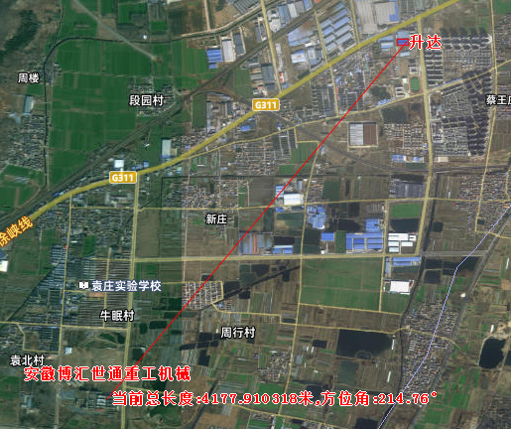  二、地表水环境质量现状  拟建项目涉及地表水为解放河，根据《建设项目环境影响报告表编制技术指南（污染影响类）》，引用与建设项目距离近的有效数据，包括近3年的规划环境影响评价的监测数据，所在流域控制单元内国家、地方控制断面监测数据，生态环境主管部门发布的水环境质量数据或地表水达标情况的结论。  2024年淮北市地表水共监测27个断面，地表水环境质量总体为轻度污染，水质指数为4.8313。水质达到Ⅲ类比例为29.6%（8个），Ⅳ类水质断面占 66.7%（18 个），Ⅴ类水质断面占 3.7%（1个），无劣Ⅴ类断面，主要污染指标为化学需氧量、氟化物和高锰酸盐指数。  萧濉新河水系共11个监测断面，水质状况轻度污染，整体水质以Ⅳ类为主，  沱河水系共设有11个监测断面，水质状况轻度污染，整体水质以Ⅳ类为主，浍河水系上共设有3个监测断面，水质状况轻度污染，整体水质类别为Ⅳ类。澥河共设2个监测断面，整体水质类别为Ⅲ类，水质状况良好。  2024年水污染防治考核目标责任书确定的淮北市4个国控地表水考核断面中，扣除氟化物本底值影响后，水质达标率为50%。浍河东坪集断面水质（出境，Ⅲ类）和澥河李大桥闸断面水质（出境，Ⅲ类）达标，萧濉新河符离闸断面水质（出境，Ⅳ类）和沱河后常桥断面水质（出境，Ⅳ类）未达标。  三、声环境  拟建项目所在区域为《声环境质量标准》（GB3096-2008）中3类区。项目厂界外周边50米范围内无声环境保护目标。  四、生态环境  拟建项目用地为淮北市段园工业集中区，不涉及新增用地，用地范围内不涉及野生保护动植物等生态环境保护目标。  五、地下水水环境质量  2024年淮北市城市集中饮用水源地（地下水）监测指标均达到《地下水质量标准》GB/T14848-2017中Ⅲ类标准，2024年淮北市饮用水源地（地下水）取水总量为1416万吨，饮用水源地（地下水）水质达标率为100%。  六、主要环境问题  项目所在地评价区域环境空气中臭氧、Pm_{2.5}浓度未达到《环境空气质量标准》（GB3095-2012）及其修改单中的二级标准要求，通过市政府大力推进施工工地扬尘治理、强化移动污染源防治等系列整治措施，区域大气环境将得到改善。
  污染物 | 年评价指标 | 现状浓度/（μg/m³） | 标准值  （μg/m³） | 达标情况
  SO₂ | 年平均浓度 | 6 | 60 | 达标
  NO₂ | 年平均浓度 | 19 | 40 | 达标
  PM₁₀ | 年平均浓度 | 70 | 70 | 达标
  Pm_{2.5} | 年平均浓度 | 43 | 35 | 不达标
  CO | 24h平均浓度第95百分位数 | 1mg/m³ | 4mg/m³ | 达标
  O₃ | 最大8h平均浓度第90百分位数 | 175 | 160 | 不达标
  检测项目 | 采样点位 | 检测结果 |  |  | 单位
  检测项目 | 采样点位 | 最大值 | 最小值 | 质量标准值 | 单位
  总悬浮颗粒物 | G1 | 0.128 | 0.105 | 0.3 | mg/m³
环境  保护  目标 | 拟建项目位于淮北市段园工业集中区。根据现场勘查，评价范围内无自然保护区、风景旅游点和文物古迹等需要特殊保护的环境敏感对象。  1、大气环境  项目厂界外500米范围内无自然保护区、风景名胜区、文化区等环境保护目标。  2、声环境  项目厂界外50米范围内无声环境保护目标。  3、地下水环境  项目厂界外500米范围内无地下水集中式饮用水水源和热水、矿泉水、温泉等特殊地下水资源。  4、地表水环境  项目区域地表水为三龙支河，距离本项目约790m。  其主要环境保护目标具体如下：  表3-3 项目周边保护目标一览表
  环境要素 | 保护对象 | 经度 | 纬度 | 性质规模 | 方位 | 距离（m） | 环境功能
  大气环境 | 绿地21城 | 117.2256 | 34.2205 | 约1200人 | E | 180 | 《环境空气质量标准》中二级标准（GB3095-2012及修改单
  大气环境 | 绿地实验学校 | 117.0237 | 34.2180 | 约800人 | S | 176 | 《环境空气质量标准》中二级标准（GB3095-2012及修改单
  大气环境 | 绿原社区 | 117.0194 | 34.2186 | 约1000人 | E | 230 | 《环境空气质量标准》中二级标准（GB3095-2012及修改单
  声环境 | 无 | / | / | / | / | 厂界外50米范围内 | 《声环境质量标准》（GB3096-2008）中3类区
  地表水环境 | 三龙支河 | 小型河流 |  |  | W | 790 | 《地表水环境质量标准》（GB3838-2002）中Ⅳ类水体
  地下水环境 | 厂界外 500 米范围内无地下水集中式饮用水水源和热水、矿泉水、温泉等特殊地下水资源 |  |  |  |  |  | 《地下水质量标准》（GB/T14848-2017）Ⅲ类标准
污染  物排  放控  制标  准 | 1、水污染物  生活污水依托厂区化粪池通过段园工业集中区污水管网排入淮北市段园镇污水处理厂。废水排放执行《污水综合排放标准》（GB8978-1996）表4中三级标准，同时满足淮北市段园镇污水处理厂接管协议限值。淮北市段园镇污水处理厂废水排放执行《城镇污水处理厂污染物排放标准》（GB18918-2002）中一级A类标准。具体限值见下表。  表3-4 污水综合排放标准限值 单位：mg/L（pH无量纲）  2、大气污染物  营运期切割、焊接、打磨产生的粉尘执行《大气污染物综合排放标准》（GB16297-1996）中表2中二级标准要求。  表3-5 《大气污染物综合排放标准》（GB16297-1996）  3、噪声  运营期噪声执行《工业企业厂界环境噪声排放标准》（GB12348-2008）3类区标准，具体标准值详见下表：  表3-6 工业企业厂界环境噪声排放标准 单位：dB（A）  4、固体废物  一般固废处理处置参照执行《一般工业固体废物贮存、处置场污染控制标准》（GB18599-2020）有关规定；危险废物厂内暂存执行《危险废物贮存污染控制标准》（GB18597-2023）有关规定。
  序号 | 项目 | 《污水综合排放标准》（GB8978-1996）表4中的三级标准 | 淮北市段园镇污水处理厂接管协议限值 | 本项目执行标准
  1 | pH | 6~9 | 6~9 | 6~9
  2 | COD | 500 | 400 | 400
  3 | BOD₅ | 300 | 200 | 200
  4 | SS | 400 | 220 | 220
  5 | 氨氮 | / | 30 | 30
  污染物 | 有组织排放 |  | 无组织排放厂界浓度限值（mg/m³）
  污染物 | 浓度限值（mg/m³） | 速率限值（kg/h） | 无组织排放厂界浓度限值（mg/m³）
  颗粒物 | 120 | 3.5 | 1.0
  标准 | 昼间 | 夜间
  《工业企业厂界环境噪声排放标准》（GB12348-2008）3类 | 65 | 55
总量  控制  指标 | （1）废气  《关于<进一步加强建设项目新增大气主要污染物总量指标管理工作>的通知》（皖环发【2017】19号，安徽省环境保护厅，2017年03月28日）：“为进一步加强大气主要污染物源头管控，有效落实《大气污染防治行动计划》、《建设项目主要污染物排放总量指标审核及管理暂行办法》等，确保大气环境质量改善目标任务顺利完成，现就加强建设项目新增大气主要污染物总量指标管理工作通知如下：  一、自2017年04月起，新增大气主要污染物排放的建设项目环境影响评价文件审批前必须取得的总量指标从两项增加为四项。在氮氧化物（NO_{x}）、二氧化硫（SO₂）的基础上增加烟（粉）尘、挥发性有机物（VOCs）两项指标。  二、大气主要污染物总量指标实行区域内等量或倍量削减替代。上年度空气质量不达标的城市，相应污染物指标应执行“倍量替代”。其中，上年度Pm_{2.5}不达标的城市，新增SO₂、NO_{x}和VOCs指标均要执行“倍量替代”。上年度PM₁₀不达标的城市，新增烟（粉）尘指标要执行“倍量替代”。达到超低排放标准的新建火电项目无需执行“倍量替代”。  拟建项目运营期大气污染物需求量为：颗粒物0.04t/a。  （2）废水  拟建项目总量控制因子为COD及NH₃-N。项目污染物的总量控制目标值，是经处理达标后排放的污染物总量。由于拟建项目生活污水经预处理达标后接管至淮北市段园镇污水处理厂。因此，拟建项目COD、NH₃-N总量控制指标统一纳入淮北市段园镇污水处理厂总量，无需另行申请总量指标。

四、主要环境影响和保护措施
施工  期环  境保  护措  施 | 拟建项目在车间内进行装修及设备安装，无土建工程。施工期主要影响是施工废包装材料、施工人员生活垃圾和生活污水、设备安装噪声等。  施工人员为附近村民，不在厂区内住宿，施工期生活污水主要为洗手洗脸废水，经化粪池排入园区管网。  施工期噪声主要来源于设备安装调试。由于拟建项目设备均在车间内，因此设备安装调试过程中产生的噪声经车间隔音后，对周围声环境影响较小。  施工期固体废物主要为外购设备包装材料，施工人员生活垃圾。废包装材料量较少，集中收集后外卖给废品回收站；施工人员均为附近村民，不在厂区内住宿，生活垃圾产生量较少，由当地环卫部门及时清运。拟建项目施工过程中产生的固体废物均得到合理处置，对周围环境影响较小。  拟建项目主要施工内容为车间内生产设备和环保治理设施安装，施工期结束后上述影响也随之消失，只要加强施工期的管理，做好施工期生活污水、噪声、固体废物的处置，施工期对周围环境影响较小。
运营期环境影响和保护措施 | 一、大气环境影响和保护措施  （一）废气污染工序及源强分析  （1）切割烟尘（排气筒：DA001）  激光切割在切割工作站内进行。根据《排放源统计调查产排污核算方法和系数手册》中《机械行业系数手册》，参照等离子切割颗粒物的产生系数1.10kg/t-原料，本项目切割钢板、钢管等使用量约为2000t/a，则颗粒物产生量为2.2t/a。年工作时间1000h，在切割工作站设置废气收集管道，废气通过管道进入袋式除尘器处理后经过不低于15m高排气筒（编号：DA001）排放。切割烟尘收集效率按95%计，则有组织粉尘收集量为2.09t/a。  未收集无组织排放的颗粒物0.11t/a。  （2）焊接烟尘（排气筒：DA001）  本项目焊接时会产生焊接烟尘，焊接烟尘中的烟尘是一种十分复杂的物质，已在烟尘中发现的元素多达20中以上，其中含量最多的时Fe、Ca、Na等，其次是Si、Al、Mn、Ti、Cμ等。焊接烟尘中的主要有害物质为Fe2O3、SiO2、MnO、HF等，其含量最多的是Fe2O3，一般占烟尘总量的35.56%，其次是SiO2，其含量占10~20%，MnO占5~20%左右。根据《焊接车间环境污染及控制技术进展》中有关资料，电焊的发尘量见下表。  表4-1 焊接（切割）方法的发尘量  根据业主提供的资料，本项目焊丝年用量为5t/a，焊接时间按1000h，项目焊接方式主要为二氧化碳气体保护焊。因此焊接产尘系数以上表中二氧化碳气体保护焊焊丝产尘系数按8g/kg计，则项目焊接烟尘产生量为0.04t/a。焊接大部分在焊接工作站进行，不能进入焊接站的工件在焊接区进行焊接。焊接工作站的焊接烟尘通过管道进入滤筒式除尘器处理。焊接区则在焊接工位上方安装集气罩，经集气罩收集后进入滤筒式除尘器处理。年工作时间1000h，收集效率按95%计，则有组织烟尘收集量0.038t/a。  未收集的焊接烟尘0.002t/a无组织排放。  两个部分的焊接烟尘共用一套滤筒式除尘器，切割、焊接共用一根15m高排气筒（DA001），总风机风量为1000m³/h，除尘后尾气通过15m高排气筒（DA001）排放。布袋(滤筒)除尘器的处理效率98%，则下料、焊接废气排放浓度为4.0mg/m³，满足《大气污染物综合排放标准》（GB16297-1996）表 2 中二级标准限值。  - 打磨粉尘  拟建项目工件焊接加工完成后，需要对焊接处焊瘤采取手持打磨机打磨平  整，此过程产生打磨废渣少量打磨粉尘。打磨工作时间1000h/a。根据《排放源统计调查产排污核算方法和系数手册》中《机械行业系数手册》，参照预处理-打磨-颗粒物的产生系数2.19kg/t-原料，则颗粒物产生量为6.57t/a。焊瘤打磨颗粒物90%为较大的废渣颗粒，打磨粉尘约占10%，则打磨粉尘量为0.657t/a。打磨粉尘采用移动式焊烟净化器处理后车间内排放，打磨粉尘收集效率按90%计，粉尘去除效率按95%计，则车间内无组织排放的粉尘量为0.096t/a，排放速率为0.096kg/h。  袋式除尘器  管道  切割烟尘  15m高排气筒  滤筒除尘器  管道  工作站  焊接烟尘  集气罩  焊接区  焊接烟尘  车间内排放  移动式焊烟净化器  打磨粉尘  表4-2 项目废气产排污情况
  焊接方法 | 焊接材料 | 施焊时发尘量  （mg/min） | 焊接材料发尘量（g/kg）
  手工电弧焊 | 低氢型焊条（结507，直径4mm） | 350~450 | 11~16
  手工电弧焊 | 钛钙型焊条（结422，直径4mm） | 200~280 | 6~8
  自保护焊 | 药芯焊丝（直径3.2mm） | 2000~3500 | 20~25
  二氧化碳焊 | 实芯焊丝（直径1.6mm） | 450~650 | 5~8
  二氧化碳焊 | 药芯焊丝（直径1.6mm） | 700~900 | 7~10
  氩弧焊 | 实芯焊丝（直径1.6mm） | 100~200 | 2~5
  埋弧焊 | 实芯焊丝（ф5） | 10~40 | 0.1~0.3
  氧－乙炔切割 |  | 40~80
  排放源 | 产排污环节 | 污染物种类 | 产生速率（kg/h） | 产生量  （t/a） | 收集率% | 治理措施及效率 |  | 排放浓度mg/m³ | 排放量t/a
  DA001 | 切割 | 颗粒物 | 2.09 | 2.09 | 95 | 袋式除尘器 | 98% | 4.0 | 0.04
  DA001 | 焊接 | 颗粒物 | 0.038 | 0.038 | 95 | 滤筒除尘器 | 98% | 4.0 | 0.04
  车间 | 切割 | 颗粒物 | 0.11 | 0.11 | - | 工作站封闭，集气罩设置软帘，加强废气收集 |  | — | 0.11
  车间 | 焊接 | 颗粒物 | 0.002 | 0.002 | - |  |  | — | 0.002
  车间 | 打磨 | 颗粒物 | 0.657 | 0.657 | 90 | 移动式焊烟净化器 |  | - | 0.096

表4-3 有组织废气污染物产生及排放情况表

产污工序 | 污染物 | 产生速率（kg/h） | 产生量  （t/a） | 收集率% | 风机风量m³/h | 治理设施 | 处理率% | 年工作时间h | 排放浓度mg/m³ | 有组织排放量t/a | 执行标准浓度mg/m³ | 是否为可行技术 | 排气筒编号
切割 | 颗粒物 | 2.09 | 2.09 | 95 | 10000 | 袋式除尘 | 98 | 1000 | 4.0 | 0.04 | 120 | 是 | DA001
焊接 | 颗粒物 | 0.038 | 0.038 | 95 | 10000 | 滤筒除尘
表4-4 无组织废气污染物产生及排放情况表
排放源 | 产排污环节 | 污染物种类 | 产生速率（kg/h） | 产生量  （t/a） | 治理措施及效率 | 排放速率kg/h | 排放量t/a
车间 | 切割 | 颗粒物 | 0.11 | 0.11 | 工作站封闭，集气罩设置软帘，加强废气收集 | 0.11 | 0.11
车间 | 焊接 | 颗粒物 | 0.002 | 0.002 | 工作站封闭，集气罩设置软帘，加强废气收集 | 0.002 | 0.002
车间 | 打磨 | 颗粒物 | 0.657 | 0.657 | 移动式焊烟净化器 | 0.096 | 0.096
表4-5 项目大气有组织排放基本情况表
排放口  编号 | 产生环节 | 污染物种类 | 排放口地理坐标 |  | 排气筒参数 |  |  | 排放口类型
排放口  编号 | 产生环节 | 污染物种类 | 经度 | 纬度 | 高度m | 出口内径m | 排气温度℃ | 排放口类型
DA001 | 切割、焊接 | 颗粒物 | 117.02340 | 34.22085 | 15 | 0.5 | 常温 | 一般排放口

运营期环境影响和保护措施 | （二）无组织粉尘排放控制措施  ①工作站封闭，集气罩设置软帘，打磨时打开移动式焊烟净化器，要求焊烟净化器集气口罩住打磨粉尘产尘点，同时保持焊烟净化器的风量足够有效收集打磨粉尘。强化废气收集措施，确保风机风量、废气收集管网密封来提高收集效率，最大程度降低逸散量，减少项目无组织废气排放。  ②对职工进行环境保护宣传教育，培养其在工作过程中规范操作和自觉遵守环保制度的意识。  ③建设单位应增强环境意识，建立健全严格的环境管理制度，切实加强日常环境管理，达到规范化、长效化、制度化要求。  （三）废气治理技术可行性  拟建项目切割采取布袋除尘、焊接烟尘采取滤筒除尘治理措施，对照《排污许可证申请与核发技术规范 汽车制造业》，防治措施属废气污染防治可行技术。  （四）非正常工况废气排放情况  项目在车间开工时，首先运行所有的废气处理装置，然后再开启车间的工艺流程，使在生产中所产生的废气都能得到处理。车间停工时，所有的废气处理装置继续运转，待工艺中的废气没有排出之后才逐台关闭。车间在开、停车时排出污染物均得到有效处理，经排气筒排出的污染物浓度和正常生产时基本一致。废气处理系统和排风机均设有保安电源，系统设有备用风机（N+1 配置）。当废气处理设备出现故障时，工艺生产过程排放的废气将未经处理直接排入大气，造成非正常排放。本工程排风系统均设有安全保护电源和报警系统，设备每年检修一次，基本上能保证无故障运行。日常运行中，若出现故障，检修人员可立即到现场进行维修，一般操作在30分钟内基本上可以完成，预计最长不会超过60分钟。停电、净化装置和风机出现故障，对生产异常情况，采取以下措施：  ①如果全厂停电，停止生产，无污染物产生。为确保安全风机仍继续运转。  ②风机出现故障时，备用风机立即启动。  ③当废气处理设施出现故障时，应立即维修，必要时停止生产原料的供给。  本报告废气非正常排放考虑装置处理效率为50，持续时间为1h 的情况，非正常排放下表。  表4-6 项目非正常工况下废气产生及排放情况一览表  拟建项目在生产时应先运行废气治理设施，待设施正常运转后再启动生产设备，确保废气的达标排放。另生产设施与废气治理设施设置联动装置，即废气治理设施一旦故障，生产设备应立刻停机，以确保废气不会超标排放。  对于非正常工况排放废气，企业管理和运行部门应加强对生产过程的环境风险评估，对环境治理设备、存在隐患的生产工艺环节加强管理和检查，减少异常排放的发生。  （四）评价工作等级确定  依据《环境影响评价技术导则-大气环境》（HJ2.2-2018）中5.3节工作等级的确定方法，结合项目工程分析结果，选择正常排放的主要污染物及排放参数，采用附录A推荐模型中的AERSCREEN模式计算项目污染源的最大环境影响，然后按评价工作分级判据进行分级。  ①P_{max}及D_{10%}的确定  依据《环境影响评价技术导则 大气环境》(HJ2.2-2018)中最大地面浓度占标率Pi定义如下：  $$P_{i}=\frac{C_{i}}{C_{0i}}×100\%$$  式中：$P_{i}$ —第i个污染物的最大地面空气质量浓度占标率，%；  $C_{i}$—采用估算模型计算出的第i个污染物的最大1h地面空气质量浓度，μg/m³；  $C_{0i}$—第i个污染物的环境空气质量浓度标准，μg/m³。  ②评价等级判别表  评价等级按下表的分级判据进行划分  表4-7 评价等级判别表  ③污染源参数  表4-8 主要废气污染源参数一览表（点源）  注：以项目中心 ( E117.023403°，N34.228593°) 为原点 ，建立的相对坐标。  表4-9 主要废气污染源参数一览表（矩形面源）  注：以项目中心坐标( E117.023403°，N34.228593°) 为原点 ，建立的相对坐标。  ④项目参数  估算模式所用参数见下表  表4-10 估算模型参数表  ⑤评价工作等级确定  本项目所有污染源的正常排放的污染物的P_{max}和D_{10%}预测结果如下:  表4-11 大气环境影响评价估算模型计算结果  本项目P_{max}最大值出现为生产车间排放的颗粒物：P_{max}值为4.3%。根据《环境影响评价技术导则 大气环境》（HJ2.2-2018）分级判据，确定本项目大气环境影响评价工作等级为二级。  根据《环境影响评价技术导则大气环境》（HJ2.2-2018）“二级评价项目不进行进一步预测与评价，只对污染物排放量进行核算”，故本次按照导则中“大气环境影响预测与评价一般性要求对拟建项目污染物排放量进行核算。  ⑥环境防护距离  1、大气环境防护距离  根据《环境影响评价技术导则 大气环境》（HJ2.2-2018）的要求，采用导则推荐模式中的大气环境防护距离模式计算各无组织源的大气环境防护距离。计算出的距离是以污染源中心点为起点的控制距离，结合场区平面布置图，确定控制距离范围，超出场界之外的区域即为项目大气环境防护区域。  根据计算结果无组织排放源区均无需设立大气环境防护距离。  2、卫生防护距离设定  （1）计算公式  根据《大气有害物质无组织排放卫生防护距离推导技术导则》（GBT39499-2020）规定，无组织排放有害气体的生产单元（生产区、车间、工段）与居民区之间应设置卫生防护距离，计算公式如下：  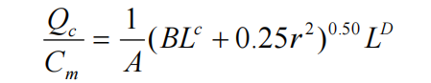  式中：Cm--为标准浓度限值（mg/m³）；  Qc--有害气体无组织排放量可达到的控制水平（kg/h）；  r--为有害气体无组织排放源所在生产单元的等效半径（m）；  L--为排放有害气体的生产单元所需的卫生防护距离（m）；  A、B、C、D为计算系数。根据所在地平均风速及工业企业大气污染源构成类别查取。  表4-12 卫生防护距离计算系数表  注：工业企业大气污染源构成分为三类：I类：与无组织排放源共存的排放同种有害气体的排气筒的排放量，大于标准规定的允许排放量的1/3者。II类：与无组织排放源共存的排放同种有害气体的排气筒的排放量，小于标准规定的允许排放量的1/3，或虽无排放同种大气污染物之排气筒共存，但无组织排放的有害物质的容许浓度指标是按急性反应指标确定者。III类：无排放同种有害物质的排气筒与无组织排放源共存，无组织排放的有害物质的容许浓度是按慢性反应指标确定者。  表4-13 项目卫生防护距离计算参数一览表  根据《大气有害物质无组织排放卫生防护距离推导技术导则》（GB/T39499-2020）6.2规定：当企业某一生产单元无组织排放存在多种特征大气有害物质，如果分别推导出的卫生防护距离初值在同一级别时，则该企业的卫生防护距离终值则提高一级，卫生防护距离终值不在同一级别时，以卫生防护距离终值较大者为准。  综上，项目生产车间卫生防护距离终值确定结果均为50m。确定本项目环境防护距离为50m，即设置与项目厂界外相距厂界50m的包络区域。  经调查在本项目厂界外50米的环境防护距离范围内无环境敏感点，能够满足50m的环境防护距离要求。今后在环境防护距离内，不得规划新建学校、医院、住宅、集中办公区等环境敏感建筑，以确保本项目的防护距离能够满足要求。  （五）废气监测计划  根据《排污单位自行监测技术指南 总则》（HJ819-2017）制定污染源监测计划。若企业不具备监测条件，可委托有资质的监测单位进行监测，监测结果以报表形式上报当地生态环境主管部门。  表4-14 建设项目污染源监测计划表  （六）环境影响分析  拟建项目位于淮北市杜集区段园镇工业集中区，该区域环境空气属于二类。项目所在区域环境质量一般。拟建项目废气采取相应的治理措施后均能够达标排放，对周边环境空气保护目标影响较小。综上拟建项目废气排放对区域环境影响较小，在可接受范围内。  二、水环境影响和保护措施  （1）污染工序及源强分析  拟建项目生活污水经化粪池（依托园区）入段园镇污水处理厂处理。职工50人。根据《安徽省行业用水定额》（DB34/T679-2019）中的相关规定表7工业用水定额中“群众、团体、社会、团体、和其、他成员组织——无食堂”60L/（人·日），则生活用水量为900m³/a。生活污水产生量按用水量80%计，则生活污水量为720m³/a。生活污水经厂区化粪池后通过段园工业集中区污水管网排入淮北市段园镇污水处理厂。  （2）废水处理措施可行性  园区化粪池设计污水处理能力为5m³/d，项目实施后，化粪池能够接纳项目的生活污水。  生活污水经化粪池处理后COD、BOD₅、SS、氨氮的排放浓度能够满足淮北市段园镇污水处理厂的接管标准。  表4-15 废水经淮北市段园镇污水处理厂处理后排放情况  表4-16 废水类别、污染物及治理设施信息表  表4-17 项目废水间接排放口基本情况表  （3）依托污水处理设施的环境可行性评价  根据管网敷设范围，项目处于淮北市段园镇污水处理厂收水范围内，目前管网已接通。  根据对项目厂区雨污水管网的建设调查和分析，目前雨污分流式污水主干管网的建设已完成。根据管网敷设范围，项目处于淮北市段园镇污水处理厂收水范围内，目前已接通。  淮北市段园镇污水处理厂污水处理规模6000m³ /d。采用“格栅+集水井+水解酸化池+曝气池+二沉池+高效沉淀池+提升池+曝气生物滤池+砂滤罐+消毒池”处理工艺，污水排入解放河，排放标准执行一级A标准。  拟建项目废水量2.4m³/d，淮北市段园镇污水处理厂尚有余量，完全有能力接收拟建项目废水，在水量上不会对淮北市段园镇污水处理厂造成冲击，可确保拟建项目接管处理的废水得到有效处理。  拟建项目废水为生活污水，水质简单，水污染为常规因子，在总排口水质可以达到淮北市段园镇污水处理厂接管要求，项目废水水质不会对淮北市段园镇污水处理厂处理工艺造成冲击。  综上，废水水质、水量均满足淮北市段园镇污水处理厂接管要求，不会对污水处理厂造成冲击。因此项目污水进入淮北市段园镇污水处理厂是可行的。  （4）废水自行监测计划  监测计划：根据《排污单位自行监测技术指南 总则》（HJ819-2017）表1制定污染源监测计划。非重点排污单位生活污水排放口间接排放不需要监测。  三、声环境影响和保护措施  （1）噪声源强  项目主要噪声源项目噪声主要为厂房内的切板机、切管机、焊接机、空压机等设备产生的噪声，噪声源强为65~90dB（A）。  表4-18 工业企业噪声源强调查清单（室内）  （2）噪声污染治理措施  噪声治理措施如下：  ①尽量选择低噪声和符合国家噪声标准的生产设备，并进行定期检修维护，使其处于良好运行状态；对个别高噪声设备安装消声器、隔声罩等；在设备与地面之间安装减振垫，减少机械振动产生的噪声污染；  ②合理布局，合理布置各功能区的位置及厂区内部设备的位置，将高噪声设备尽量安置在厂区中间位置以增加其距离衰减量，减少对周围环境的影响；  （3）噪声影响分析  根据噪声的传播规律可知，从噪声源至受声点的噪声衰减总量是由噪声源到受声点的距离、车间墙体隔声量、空气吸收和绿化带阻滞及建筑屏障的衰减综合而成。  根据拟建项目设备声源特征和声环境的特点，视设备声源为点源，声场为半自由声场，依据《环境影响评价技术导则声环境》（HJ2.4-2021），选用无指向性声源几何发散衰减预测模式预测厂界噪声。  （1）室外声源预测模式  户外传播声级衰减计算模式按下面公式进行计算。  式中：  LA(r0) ——参考点A声压级；  r——预测点距离，m；  r0——参考点距离，m；  （2）室内声源预测模式  ①室内某一声源在靠近围护结构处的声压级  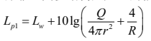  式中：  Lp1——靠近开口处（或窗户）室内某倍频带的声压级或A声级，dB；  Lw——点声源声功率级（A计权或倍频带），dB；  R——声源到靠近围护结构某点处的距离，m；  R——房间常数，R=Sα/（1-α），S为房间内表面积，m²；α为平均吸声系数；  Q——方向性因子，通常对无指向性声源，当声源放在房间中心时，Q=1；当放在一面墙的中心时，Q=2；当放在两面墙夹角处时，Q=4；当放在三面墙夹角处时，Q=8；  ②然后按式（B.3）计算出所有室内声源在围护结构处产生的i倍频带叠加声压级：  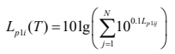 （B.3）  式中：  Lp1i（T）——靠近围护结构处室内N个生源i倍频带的叠加声压级，dB；  Lpli——室内j声源i倍频带的声压级，dB；  N——室内声源总数；  ③在室内近似以扩散声场时，按式（B.4）计算出靠近室外围护机构处的声压级：  Lp2i（T）=Lp1i（T）- （TLi+6） （B.4）  式中：  Lp2i（T）——靠近围护结构处室外N个生源i倍频带的叠加声压级，dB；  Lpli（T）——靠近围护结构处室内N个生源i倍频带的叠加声压级，dB；  TLi——围护结构i倍频带的隔声量，dB。  ④然后按式（B、5）将室外声源的声压级和透过面积计算成等效的是外声源，计算出中心位置位于透声面积（S）处的等效声源的倍频带声功率级。  Lw = Lp2 （T ） +10lgS （B.5）  式中：  Lw——中心位置位于透声面积（S）处的等效声源的倍频带声功率级，dB；  Lp2（T）——靠近围护结构处室外声源的声压级，dB；  S——透声面积，m²。  （3）噪声贡献值（Leqg）计算公式：  式中：  Leqg——噪声贡献值，dB（A）；  LAi——i声源在预测点产生的等效连续A声级，dB（A）；  T——预测计算的时间段，s；  ti——i声源在T时段内的运行时间，s。  （4）预测点的预测等效声级（Leq）计算公式：  式中：  Leq——预测点的噪声预测值，dB；  Leqg——建设项目声源在预测点的噪声贡献值，dB；  Leqb——预测点的背景噪声值，dB。  根据产生噪声设备噪声源强、相应的预测模式进行预测。项目仅昼间从事生产，因此仅考虑昼间噪声影响。项目周边50m范围内无声环境敏感目标。环境噪声预测结果见下表：  表4-19 噪声预测结果 单位：dB（A）  预测结果表明，经建筑物的隔声、距离的衰减后，厂界环境噪声能够满足《工业企业厂界环境噪声排放标准》(GB12348-2008)3类标准，对周围声环境影响较小。  （4）噪声监测计划  评价项目参照《排污单位自行监测技术指南 总则》（HJ 819-2017）要求及《排污许可证申请与核发技术规范 工业噪声》（HJ 1301—2023），提出工业噪声监测计划。  若企业不具备监测条件，可委托有资质的监测单位进行监测，监测结果以报表形式上报当地环保主管部门。  表4-20 噪声监测计划  四、固废环境影响和保护措施  （1）固废产生及处置情况  （一）固体废物产生情况  拟建项目固废主要分为生活垃圾、一般工业固废、危险废物。  （1）生活垃圾：全厂职工50人，年工作日300天，按每人每天产生0.5kg生活垃圾，生活垃圾产生量为7.50t/a，收集后交由环卫部门统一处置。  （2）一般工业固废  ①切割产生的边角料约为原材料的千分之一，约0.5t/a，外售。  ②生产过程产生的不合格品约0.5t/a，外售。  ③切割、焊接、打磨收集的粉尘2.649t/a，收集后综合利用。  ④废包装材料约0.02t/a，外售。  ⑤打磨废渣：工件表面打磨处理时产生废渣量约5.913t/a，综合利用。  - 危险废物  锯床和折弯机每年定期更换液压油，废液压油产生量约0.2t/a，废液压油  桶1个，暂存于危废间，委托有资质单位处理。  表4-21 拟建项目一般固体废物产生量及处理处置情况  根据环境保护部2017 年第43 号公告《建设项目危险废物环境影响评价指南》，并结合《国家危险废物名录》（2021年版），针对危险废物列明危险废物的名称、数量、类别、形态、危险特性和污染防治措施等内容，本项目危险废物汇总表如下：  表4-22 危险废物相关信息汇总表  （2）环境管理要求  一般固废：拟建项目设置面积为50m²一般固废间，该固废堆场堆场地面经硬化处理，可满足项目固废堆存要求。  （2）危险废物贮存和处置  本项目拟设置危废暂存间8m²，位于生产车间西南角，产生的各类危险废物暂存于危废暂存间，定期委托有资质单位处置。该暂存场所应按照《危险废物贮存污染控制标准》（GB18597-2023）以及《危险废物识别标志设置技术规范》（HJ 1276-2022）要求建设。危险废物贮存应注意以下要求：  ①贮存设施应根据危险废物的形态、物理化学性质、包装形式和污染物迁移途径，采取必要的防风、防晒、防雨、防漏、防渗、防腐以及其他环境污染防治措施，不应露天堆放危险废物。  ②贮存设施应根据危险废物的类别、数量、形态、物理化学性质和污染防治等要求设置必要的贮存分区，避免不相容的危险废物接触、混合。  ③贮存设施或贮存分区内地面、墙面裙脚、堵截泄漏的围堰、接触危险废物的隔板和墙体等应采用坚固的材料建造，表面无裂缝。  ④贮存设施地面与裙脚应采取表面防渗措施；表面防渗材料应与所接触的物料或污染物相容，可采用抗渗混凝土、高密度聚乙烯膜、钠基膨润土防水毯或其他防渗性能等效的材料。贮存的危险废物直接接触地面的，还应进行基础防渗，防渗层为至少1m厚黏土层（渗透系数不大于10⁻⁷cm/s），或至少2 mm厚高密度聚乙烯膜等人工防渗材料（渗透系数不大于10⁻¹⁰ cm/s），或其他防渗性能等效的材料。  ⑤同一贮存设施宜采用相同的防渗、防腐工艺（包括防渗、防腐结构或材料），防渗、防腐材料应覆盖所有可能与废物及其渗滤液、渗漏液等接触的构筑物表面；采用不同防渗、防腐工艺应分别建设贮存分区。  ⑥贮存设施应采取技术和管理措施防止无关人员进入。  综上所述，项目产生的固体废物均可得到合理处置及妥善处理，对周围环境影响较小。  五、地下水、土壤影响分析  （1）污染途径  项目在生产运行过程中对地下水、土壤环境的潜在影响主要体现在非正常状况下，危废间基础防渗层发生事故，则污染物缓慢渗漏进入包气带，并向下渗透进入含水层，造成地下水、土壤环境污染，属于间歇入渗型污染。  （2）环境保护措施与对策  源头控制：加强管理，定期对涉及液态原料的各桶进行检查；采用优质材料，发现破损及时补救。  分区防渗：通过对项目区域划分污染防控单元、进行分区防渗等措施对土壤与地下水污染联合防控。评价将项目所涉及的区域按照重点污染防治区、一般污染防治区、非污染防治区进行划分并采取相应的防控措施。  一般防渗区：对土壤和地下水环境有污染的物料或污染物泄漏后可及时发现和处理的区域和部位，主要为生产车间，污染物污染防治区参照《一般工业固体废物贮存和填埋污染控制标准》（GB18599-2020）。一般防渗场区采用水泥混凝土硬化，防渗层的性能应不低于1.5m厚渗透系数≤1.0×10-7cm/s黏土层的防渗性能。  重点防渗区：对土壤和地下水环境有污染的物料或污染物泄漏后不易及时发现和处理的区域和部位，主要为危废间。根据《危险废物贮存污染控制标准》（GB18597-2023）要求，防渗层为至少1m厚黏土层（渗透系数不大于10⁻⁷cm/s），或至少2 mm厚高密度聚乙烯膜等人工防渗材料（渗透系数不大于10⁻¹⁰ cm/s），或其他防渗性能等效的材料。  经采取以上措施后，可以有效避免对土壤、地下水造成污染。  - 环境风险分析  根据《危险化学品重大危险源辨识》（GB18218-2018）及《建设项目环境风险评价技术导则》（HJ169-2018）标准所列物质确定项目能够造成重大危险源的危险物质等；项目风险源调查以本项目建成后全厂储存量进行统计，主要对全厂所涉及的原料、辅料、中间产品、产品及废物等物质进行调查，项目原辅材料及产品均无风险性，全厂生产过程涉及的危险物质主要为液氧、二氧化碳、废液压油（仅设备保养维修时使用，需要时购买更换）。  表4-23 项目主要风险物质识别表  Q<1,因此，只对事故风险影响进行简要分析，提出防范、减缓和应急措施。  （1）环境风险物质和风险源分布情况及可能影响途径  拟建项目环境风险主要体现在以下方面：①废液压油泄露并引发火灾；②液氧钢瓶发生爆炸；③二氧化碳钢瓶发生爆炸。  ①废液压油风险分析  液压油存储不当可能会泄露，引起燃烧和爆炸。  ②液氧钢瓶存储风险分析  液氧钢瓶在特定情况下可能会爆炸，对周围居民造成人身伤害。  ③二氧化碳钢瓶存储风险分析  项目在焊接过程中用到二氧化碳钢瓶，钢瓶在特定情况下可能会爆炸，对周围居民造成人身伤害。  （2）环境风险防范措施  根据风险识别及风险分析结果，提出风险防范及应急措施如下：  泄漏应急处理：  ①迅速撤离泄漏污染区人员至上风处，并进行隔离，严格限制出入。  ②切断火源，尽可能切断泄漏源，防止进入下水道等限制性空间。  ③应急处理人员戴自给式呼吸器，穿消防防护服。  ④易燃液体泄漏可用砂土或其它不燃材料吸附或吸收。  气瓶存储：  ①使用气瓶前使用者对气瓶进行安全状况检查，检查减压器、流量表、软管、防回火装置是否有泄漏、磨损及接头松懈等现象，并对盛装气体进行确认。检查不合格的气瓶不能使用。  ②气瓶在通风良好的场所使用。  ③气瓶的放置地点不得靠近热源，环境温度超40℃时，采取遮阳等措施降温。  ④氧气瓶使用时分开放置，保持5m间距，且距明火10m 以外。  ⑤气瓶及附件保持清洁、干燥，防止沾染腐蚀性介质、灰尘等。  ⑥禁止将气瓶与电气设备及电路接触，以免形成电气回路。  ⑦开启或关闭瓶阀时，用专用扳手，不准使用其他工具，以防损坏阀件。  根据《建设项目环境风险评价技术导则》（HJ/T169-2018），采取以上事故风险防范措施情况下，项目对周围环境的风险影响在可接受的范围之内。  七、建设项目环境影响评价与排污许可联动  根据安徽省生态环境厅文件2021年1月30号《关于统筹做好固定污染源排污许可日常监管工作的通知》（皖环发〔2021〕7号）文件内容：二、主要任务——第（七）条积极探索排污许可与环评制度的联动试点中——属于现行《固定污染源排污许可分类管理名录》内重点管理和简化管理的行业，建设单位在组织编制建设项目环境影响报告书（表）时，可结合相应行业排污许可证申请与核发技术规范，在环评文件中一并明确“建设项目环境影响评价与排污许可联动内容”（附件1）和《建设项目排污许可申请与填报信息表》（附件2），生态环境部门在环评文件受理和审批过程中同步审核。建设单位在实际排污行为发生前申领排污许可证，应按照项目实际建设情况，结合环评内容，填报排污许可申请材料；在编制自主验收报告时，应专章分析排污许可管理要求的落实情况。排污单位应依法开展排污许可证申领或排污许可登记，落实主体责任。排污单位应切实增强自行申报的主动性，并对申报内容的真实性、准确性、规范性负责，牢固树立“持证排污、按证排污”的守法意识。  排污单位应当在发生实际排污之前进行排污许可证登记。  根据《固定污染源排污许可分类管理名录》（2019年版）（生态环境部部令11号），项目属于名录中“三十一、汽车制造业36 -85、汽车零部件及配件制造367”中“汽车零部件及配件制造367”，排污许可管理类别为“简化管理”。  八、环保投资  拟建项目环保投资约为175万元，见下表：  表4-24 环保投资一览表
  产污工序 | 污染物 | 非正常排放原因 | 速率  (kg/h) | 频次及持续时间 | 排放量(kg/a)
  切割、焊接 | 颗粒物 | 处理设施故障 | 1.064 | 1次/a，1h/次 | 1.064
  评价工作等级 | 评价工作分级判据
  一级评价 | Pmax≧10%
  二级评价 | 1%≦Pmax<10%
  三级评价 | Pmax<1%
  编号 | 排气筒底  部中心坐  标/m |  | 排气筒  底部海  拔高度  /m | 排气  筒高  度  /m | 排气筒  出口内  径/m | 烟气流 速/  ( m/s ) | 烟气  温度  /℃ | 年排放  小时数  /h | 排放 工况 | 污染物排放速率 / (kg/h)
  编号 | X | Y |  |  |  |  |  |  |  | 颗粒物
  DA001 | 15 | 33 | 35 | 15 | 0.5 | 6.7 | 20 | 1000 | 正常 | 0.04
  名称 | 面源起  点坐标  /m |  | 面  源  海  拔  高  度  /m | 面  源  长  度  /m | 面  源  宽  度  /m | 与  正  北  向  夹角  ° | 面  源  有  效  排  放  高  度  /m | 年排  放小  时数  /h | 排放 工况 | 污染物排放速率/  (kg/h)
   |  |  |  |  |  |  |  |  |  | 颗粒物
  名称 | X | Y
  车间面源 | 0 | 0 | 35 | 84 | 67.5 | 35 | 5 | 1000 | 正常 | 0.208
  参数 |  | 取值
  城市/农村选项 | 城市/农村 | 农村
  城市/农村选项 | 人口数(城市人口数) | /
  最高环境温度 |  | 42.2
  最低环境温度 |  | -12.6
  土地利用类型 |  | 农村
  区域湿度条件 |  | 中等湿润
  是否考虑地形 | 考虑地形 | 是
  是否考虑地形 | 地形数据分辨率（m） | 90
  是否考虑岸线熏烟 | 考虑岸线熏烟 | 否
  是否考虑岸线熏烟 | 岸线距离/m | -
  是否考虑岸线熏烟 | 岸线方向/° | -
  污染源 | 污染因子 | 最大浓度落地点m | 最大落地浓度μg/m³ | 评价标准μg/m³ | 占标率% | D_{10%}m | 评价  级别
  DA001排气筒 | 颗粒物 | 59 | 1.5 | 70 | 2.14 | 未出现 | 二级
  生产车间 | 颗粒物 | 93 | 22.8 | 70 | 4.3 | 未出现 | 二级
  计算系数 | 5年平均风速（m/s） | 卫生防护距离L（m）
  计算系数 | 5年平均风速（m/s） | L≤1000 |  |  | 1000<L≤2000 |  |  | L>2000
  计算系数 | 5年平均风速（m/s） | 工业大气污染源构成类别
  计算系数 | 5年平均风速（m/s） | I | II | III | I | II | III | I | II | III
  A | <2 | 400 | 400 | 400 | 400 | 400 | 400 | 80 | 80 | 80
  A | 2~4 | 700 | 470 | 350 | 700 | 470 | 350 | 380 | 250 | 190
  A | >4 | 530 | 350 | 260 | 530 | 250 | 260 | 290 | 190 | 140
  B | <2 | 0.01 |  |  | 0.015 |  |  | 0.015
  B | >2 | 0.021 |  |  | 0.036 |  |  | 0.036
  C | <2 | 1.85 |  |  | 1.79 |  |  | 1.79
  C | >2 | 1.85 |  |  | 1.77 |  |  | 1.77
  D | <2 | 0.78 |  |  | 0.78 |  |  | 0.57
  D | >2 | 0.84 |  |  | 0.84 |  |  | 0.76
  排放源 | 污染物 | 长度m | 宽m | 高度m | 排放速率kg/h | 计算值m | 卫生防护距离m
  生产车间 | 颗粒物 | 84 | 67.5 | 5 | 0.208 | 8.254 | 50
  监测因子 |  | 监测位置 | 监测频次
  有组织 | 颗粒物 | 排气筒（DA001） | 一次/年
  无组织 | 颗粒物 | 厂界（上向风、下向风） | 一次/半年
  项目 | 废水量  (m³/a) | 污染物产排浓度
  项目 | 废水量  (m³/a) | COD | SS | NH₃-N | BOD₅
  接管限值（mg/L） | - | 500 | 400 | 30 | 300
  产生浓度（mg/L） | 720 | 300 | 150 | 20 | 150
  经化粪池后浓度（mg/L） | 720 | 250 | 120 | 20 | 120
  接管量(t/a) | 720 | 0.18 | 0.087 | 0.014 | 0.087
  排放浓度（mg/L） | 720 | 50 | 10 | 5 | 10
  排放量(t/a) | 720 | 0.036 | 0.0072 | 0.0036 | 0.0072
  废水  类别 | 污染物种类 | 排放去向 | 排放  规律 | 污染治理措施 |  |  | 排放口编号 | 排放口设置是否合  要求 | 排放口类型
   |  |  |  | 污染治理排放口编号 | 污染治理设施名称 | 污染治理设施工艺 | 排放口编号 | 排放口设置是否合  要求 | 排放口类型
  生活污水 | pH、COD、SS、NH₃-N | 淮北市段园镇污水处理厂 | 间歇 | TW001 | 化粪池（依托） | / | DW001 | 是 | 一般排放口
  排放口编号 | 排放口地理坐标 |  | 废水排放量（t/a） | 排放去向 | 排放规律 | 间歇排放时段 | 收纳污水处理厂信息
  排放口编号 | 经度 | 纬度 |  |  |  |  | 名称 | 污染物种类 | 排放标准浓度限值/(mg/L)
  DW001 | 117.0235 | 34.2208 | 720 | 淮北市段园镇污水处理厂 | 间断 | - | 淮北市段园镇污水处理厂 | COD | 50
   |  |  |  |  |  |  |  | SS | 10
   |  |  |  |  |  |  |  | NH₃-N | 5（8）
   |  |  |  |  |  |  |  | PH | 6-9
  设备名称 | 数量(台/套) | 声功率级/dB（A） | 空间相对位置/m（以厂区西南角为原点） |  |  | 治理措施/持续时间 | 降噪效果 | 距最近厂界距离
  设备名称 | 数量(台/套) | 声功率级/dB（A） | X | Y | Z | 治理措施/持续时间 | 降噪效果 | 距最近厂界距离
  激光切板机 | 1 | 90 | 40-75 | 5-70 | 1-1.5 | 选用低噪声设备、加设减振基础、厂房隔声、距离衰减/昼夜 | -20 | E5m  W5m  S40m  N10m
  激光切管机 | 1 | 85
  数控折弯机 | 1 | 80
  数控弯管机 | 1 | 80
  锯床 | 1 | 85
  二保焊机 | 14 | 75
  焊接工作站 | 3 | 75
  空压机 | 1 | 85
  位置 | 贡献值 | 评价标准 | 达标情况
  位置 | 昼间 | 昼间 | 达标情况
  厂界东侧 | 58.3 | 65 | 达标
  厂界南侧 | 51.1 | 65 | 达标
  厂界西侧 | 49.6 | 65 | 达标
  厂界北侧 | 53.7 | 65 | 达标
  类别 | 项目 | 监测因子 | 监测点位 | 监测频次 | 依据
  污染源监测计划 | 厂界噪声 | 昼L_{eq} | 厂界外1m | 一次/季度 | 《排污单位自行监测技术指南 总则》（HJ 819-2017）；《排污许可证申请与核发技术规范 工业噪声》（HJ 1301—2023）
  固体废物 | 名称 | 代码 | 产生量t/a | 产生工序 | 污染防治措施
  一般固废 | 边角料 | 900-999-66 | 0.5 | 切割 | 综合利用
  一般固废 | 不合格品 | 900-999-66 | 0.5 | 生产 | 综合利用
  一般固废 | 打磨废渣 | 900-999-66 | 5.913 | 打磨 | 综合利用
  一般固废 | 粉尘 | 900-999-66 | 2.649 | 切割、焊接、打磨 | 综合利用
  一般固废 | 废包装袋 | 900-003-S17 | 0.02 | 拆包、包装 | 外售
  产生环节 | 名称 | 属性 | 危险废物代码 | 物理性状 | 年产生量（t/a） | 贮存方式 | 利用处置方式和去向 | 利用或处置量（t/a） | 危险  特性
  设备保养 | 废液压油 | 危险废物 | HW08/900-218-08 | 液态 | 0.2 | 危废暂存间 | 交于有资质的单位处置 | 0.2 | T，I
  设备保养 | 及废油桶 | 危险废物 | HW08/900-249-08 | 固态 | 1个 | 危废暂存间 | 交于有资质的单位处置 | 1个 | T，In
  序号 | 危险物质名称 | 储存位置 | 最大存储量（t） | 临界量Q_{n}（t） | Q值
  1 | 废液压油 | 危废间 | 0.2 | 5000 | 0.00004
  2 | 液氧 | 厂区内 | 0.15 | 200 | 0.00075
  3 | 二氧化碳 | 厂区内 | 1.5 | 50 | 0.03
  项目Q值Σ |  |  |  |  | 0.03079
  项目 | 内容 |  | 投资（万元）
  废水治理 | 化粪池（依托） |  | 0
  废气治理 | 切割烟尘经管道进入袋式除尘器 | 15米高排气筒 | 120
  废气治理 | 焊接烟尘经管道（集气罩）进入滤筒除尘器 | 15米高排气筒 | 120
  废气治理 | 打磨粉尘经移动式焊烟净化器 |  | 120
  噪声治理 | 设备噪声：采取隔声、减振措施、定期维修，避免在不良状态下运行 |  | 10
  固废处置 | 一般废物暂存间；危险废物暂存于危废暂存间，委托处置 |  | 10
  地下水、土壤防渗 | 危废间重点防渗、其他生产区一般防渗 |  | 10
  环境风险 | 加强对气瓶的维护；加强对废气治理设施的运行管理、维护、管理，当废气处理措施发生故障，应立即维修排除事故故障。 |  | 5
  环境管理与监测 | 制定监测方案、定期监测 |  | 20
  合计 |  |  | 175

五、环境保护措施监督检查清单
内容  要素 | 排放口(编号、名称)/污染源 | 污染物项目 | 环境保护措施 |  | 执行标准
大气环境 | DA001 | 切割烟尘 | 经管道进入袋式除尘器 | 15m高排气筒 | 《大气污染物综合排放标准》（GB 16297-1996）
大气环境 | DA001 | 焊接烟尘 | 经管道（集气罩）进入滤筒除尘器 | 15m高排气筒 | 《大气污染物综合排放标准》（GB 16297-1996）
大气环境 | 车间内 | 打磨粉尘 | 移动式焊烟净化器 |  | 《大气污染物综合排放标准》（GB 16297-1996）
地表水环境 | 生活污水 | pH、COD、SS、氨氮、BOD₅ | 生活污水经化粪池（依托园区）预处理，排入园区污水管网，接入到淮北市段园镇污水处理厂 |  | 《污水综合排放标准》（GB8978-1996）中表4中的三级标准及淮北市段园镇污水处理厂接管要求
声环境 | 高噪声设备 | 等效噪声级 | 合理布局、减振、消声、隔声、  绿化等措施等。 |  | 《工业企业厂界环境噪声排放标准》（GB12348-2008）中3类区
电磁辐射 | / | / | / |  | /
固体废物 | 生活垃圾由环卫部门定期清运；一般固体废物综合利用。危险废物委托处置
土壤及地下水污染防治措施 | 分区防控措施：危废间重点防渗区，重点污染防治区防渗层的性能应等效黏土防渗层 Mb≥6.0m，K≤1.0×10⁻⁷cm/s。其余一般防渗区防渗层的性能应等效黏土防渗层 Mb≥1.5m，K≤1.0×10⁻⁷cm/s。  加强过程防控。
生态保护措施 | /
环境风险  防范措施 | （1）制定和完善企业环境管理制度。  （2）项目建成后建立安全巡视制度，制定安全规章，设置安全警示。
其他环境管理要求 | 1、成立环境管理机构，工作职责包括：  贯彻执行环境保护政策、法规及环境保护标准，制定拟建项目的环境管理办法；  建立健全企业的环境管理制度，并实施检查和监督工作；  编制并组织实施环境保护规划和计划，完成环境保护责任目标；  领导并组织企业环境监测工作；  监督检查拟建项目各个环保设施的运行和环境管理措施的实施，并提出改善环境的建议和对策；  负责拟建项目职工的环保教育工作，以提高职工的环保意识；  接受各级生态环保部门的检查、监督，按要求上报各项环保报表，并定期向上级主管部门汇报拟建项目的环保工作情况；  组织调查污染事故及污染纠纷案件，并提出具体处理意见；  负责所有污染源的日常管理，掌握污染源排放情况，有效控制“三废”排放量；  负责企业环境统计工作，并根据统计数据对环境质量进行定时定量分析；负责企业的“三废”治理及日常管理与环保技术开发利用。  2、制定环境管理制度，主要制度包括：  环境保护职责管理条例；  处理装置日常运行管理制度；  污染物管理制度；  建立台账制度；  排污情况报告制度；  污染事故处理制度；  信息公开制度（如实向社会公开其主要污染物的名称、排放方式、排放浓度和总量、超标排放情况，以及防治污染设施的建设和运行情况，接受社会监督）；  环保教育制度；  各项环境保护设施和措施的建设、运行及维护费用保障计划。  3、开展自行监测  企业结合“4、主要环境影响和保护措施”章节中各要素的自行监测方案开展相应监测工作。  4、排污口规范化设置  根据国家标准《环境保护图形标志—排放口（源）》和国家环保总局《排污口规范化整治要求（试行）》的技术要求，企业所有排放口，包括水、气、声、固体废物，必须按照“便于计量监测、便于日常现场监督检查”的原则和规范化要求，设置与之相适应的环境保护图形标志牌。  污染物排放口（源）和固体废物贮存、处置场，必须实行规范化整治，按照国家标准《环境保护图形标志》（GB15562.1-1995）（GB15562.2-1995）的规定，设置与之相适应的环境保护图形标志牌。一般污染物排污口（源），设置提示式标志牌，有毒、有害污染物的排污口设置警告式标志牌。  标志牌应设置在排污口（采样点）附近且醒目处，高度为标志牌上缘离地面2m。排污口附近1m范围内有建筑物的，设平面式标志牌，无建筑物的设立式标志牌。  规范化排污口的有关设置，建设单位必须负责日常的维护保养，任何单位和个人不得擅自拆除，如果需要变更的必须报当地环保部门同意并办理变更手续。  项目需要设置的标识标牌有：污水排放口、废气排放口、一般固废暂存场所、危险固废暂存场所；此外，各废水、废气治理设施应挂牌标识名称及操作规程。  表5-1 排放口图形标志
  雨水排放口 | 污水排放口 | 废气排放口
  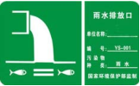 | 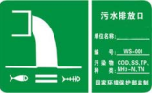 | 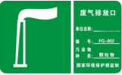
  噪声排放源 | 危险废物 | 一般工业固体废物
   | 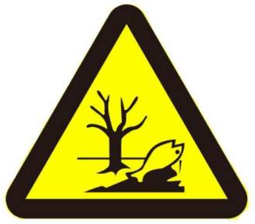 | 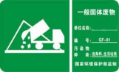

六、结论
综上所述，拟建项目的建设符合国家和地方的产业政策，符合淮北市段园工业集中区总体发展规划，项目选址与周边用地功能相容性较好，无重大环境制约因素。拟建项目采用的污染治理措施、风险防范措施技术可行，在严格落实环境影响报告表和工程设计提出的环保对策措施，确保项目产生的污染物达标排放的情况下，不会降低评价区域原有环境质量功能级别。从环境保护的角度，项目的建设是可行的。

附表

建设项目污染物排放量汇总表
项目  分类 | 污染物名称 | 现有工程  排放量（固体废物产生量）① | 现有工程  许可排放量  ② | 在建工程  排放量（固体废物产生量）③ | 本项目  排放量（固体废物产生量）④ | 以新带老削减量（新建项目不填）⑤ | 本项目建成后  全厂排放量（固体废物产生量）⑥ | 变化量  ⑦
废气 | 颗粒物 | / |  | / | 0.04t/a | / | 0.04t/a | +0.04t/a
废水 | COD | / | / | / | 0.18t/a | / | 0.18t/a | +0.18t/a
废水 | 氨氮 | / | / | / | 0.014t/a | / | 0.014t/a | +0.014t/a
一般工业固体废物 | 边角料 | / | / | / | 0.5t/a | / | 0 | 0
一般工业固体废物 | 不合格品 | / | / | / | 0.5t/a | / | 0 | 0
一般工业固体废物 | 收集的粉尘 | / | / | / | 2.649t/a | / | 0 | 0
一般工业固体废物 | 打磨废渣 | / | / | / | 5.913t/a | / | 0 | 0
一般工业固体废物 | 废液压油 | / | / | / | 0.2t/a | / | 0 | 0
一般工业固体废物 | 废液压油桶 | / | / | / | 1个 | / | 0 | 0
一般工业固体废物 | 废包装材料 | / | / | / | 0.02t/a | / | 0 | 0
注：⑥=①+③+④-⑤；⑦=⑥-①


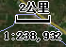
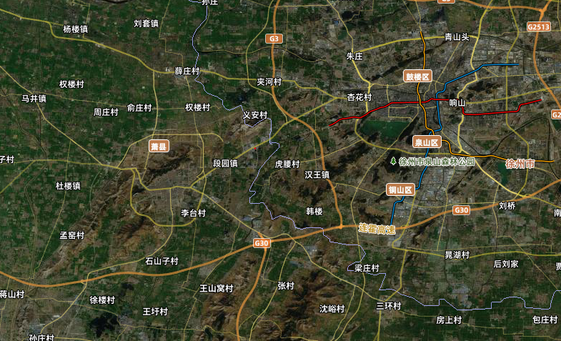
项目位置
附图一 项目地理位置图

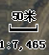
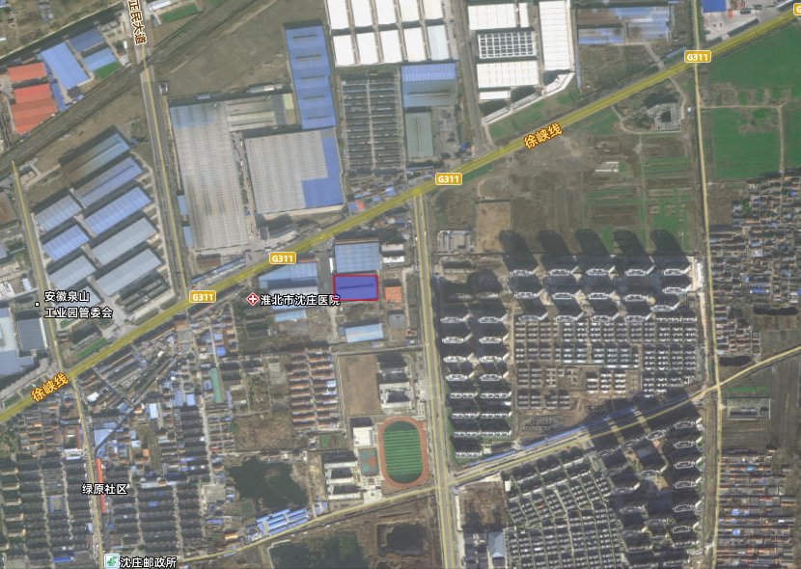
附图二 项目周边500米保护目标图
图例

敏感目标
500m范围图
绿地实验学校
项目所在地
绿地21城
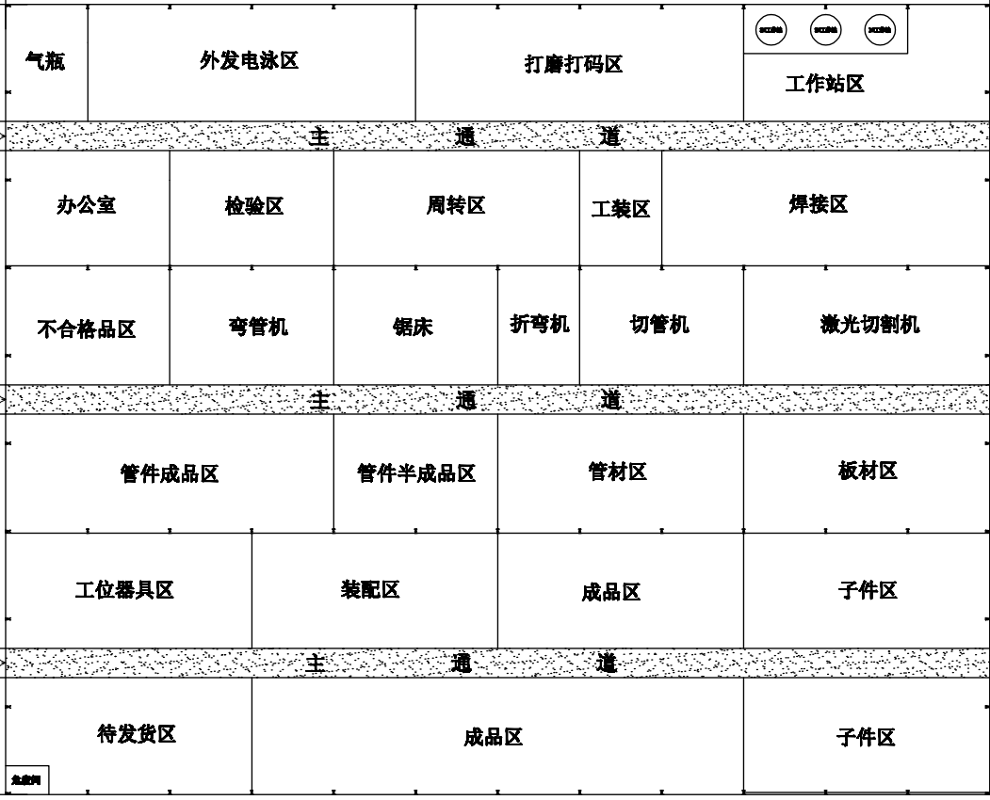
附图三 项目平面布置图
重点防渗区

危废间
DA001
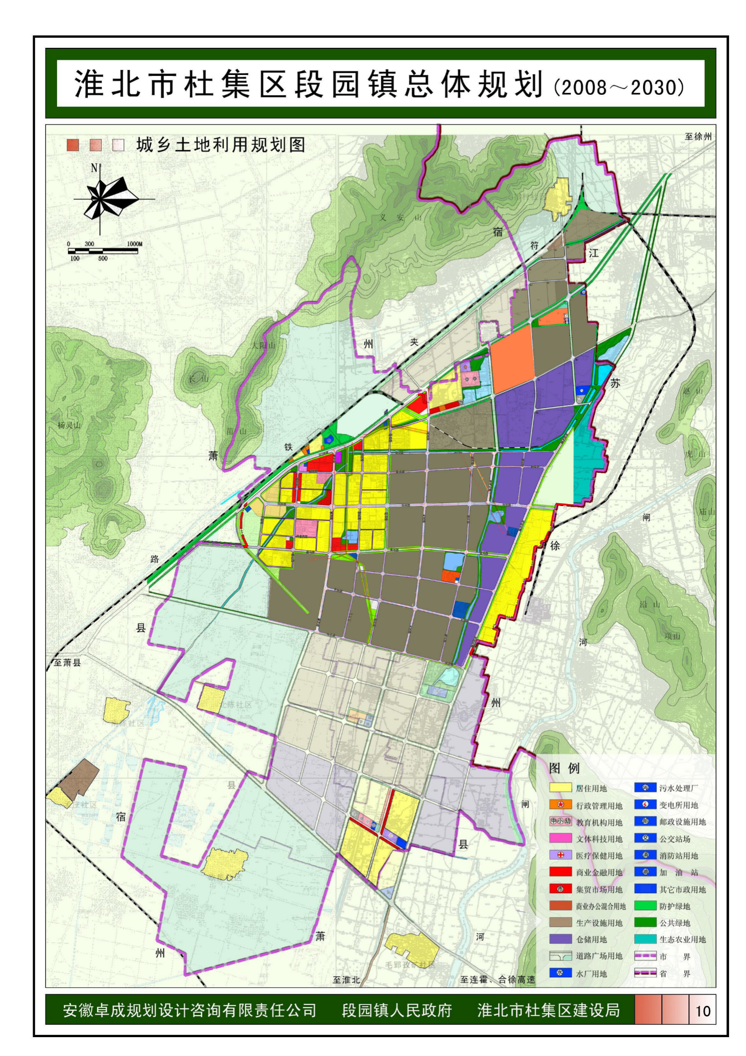
本项目所在地
段园工业集中区土地利用规划图
附图四 项目在开发区中位置

附图五 淮北市生态保护红线分布图
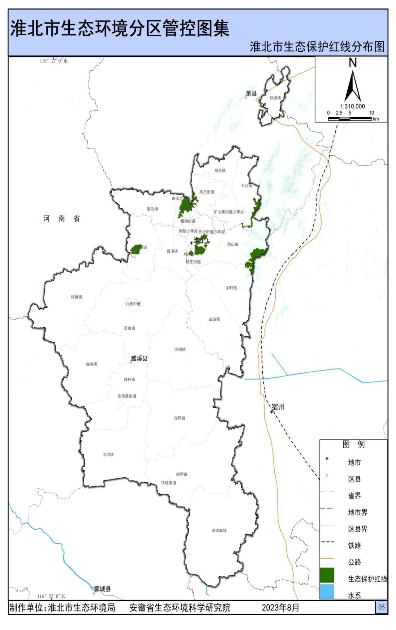
项目所在地

附图六 淮北市大气环境分区管控图
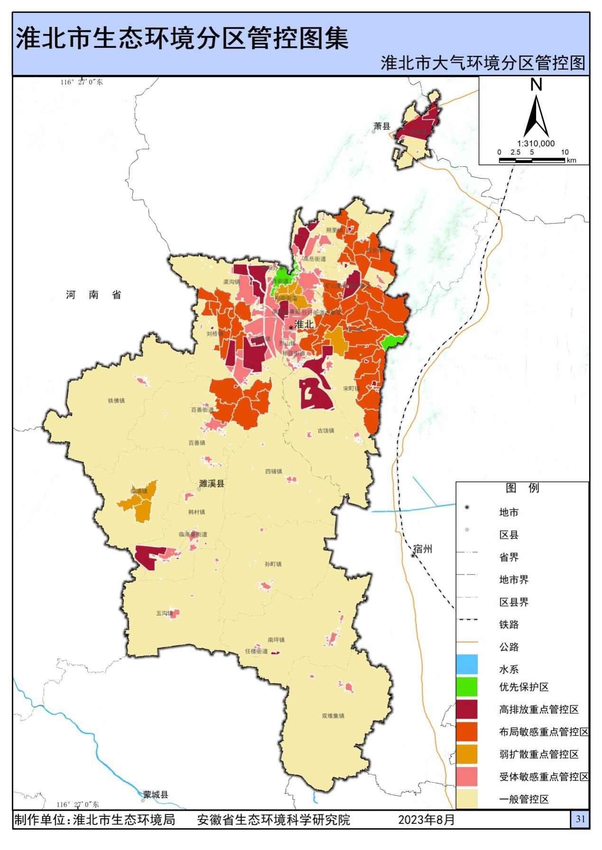
项目所在地

附图七 淮北市水环境分区管控图
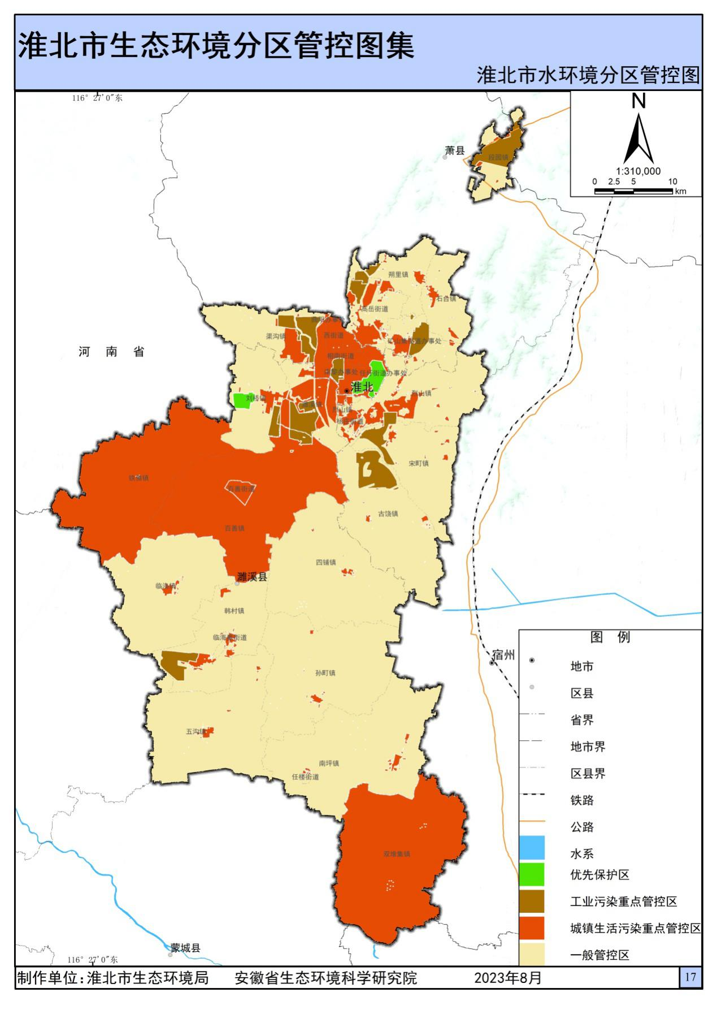
项目所在地

附图八 淮北市土壤环境风险分区防控图
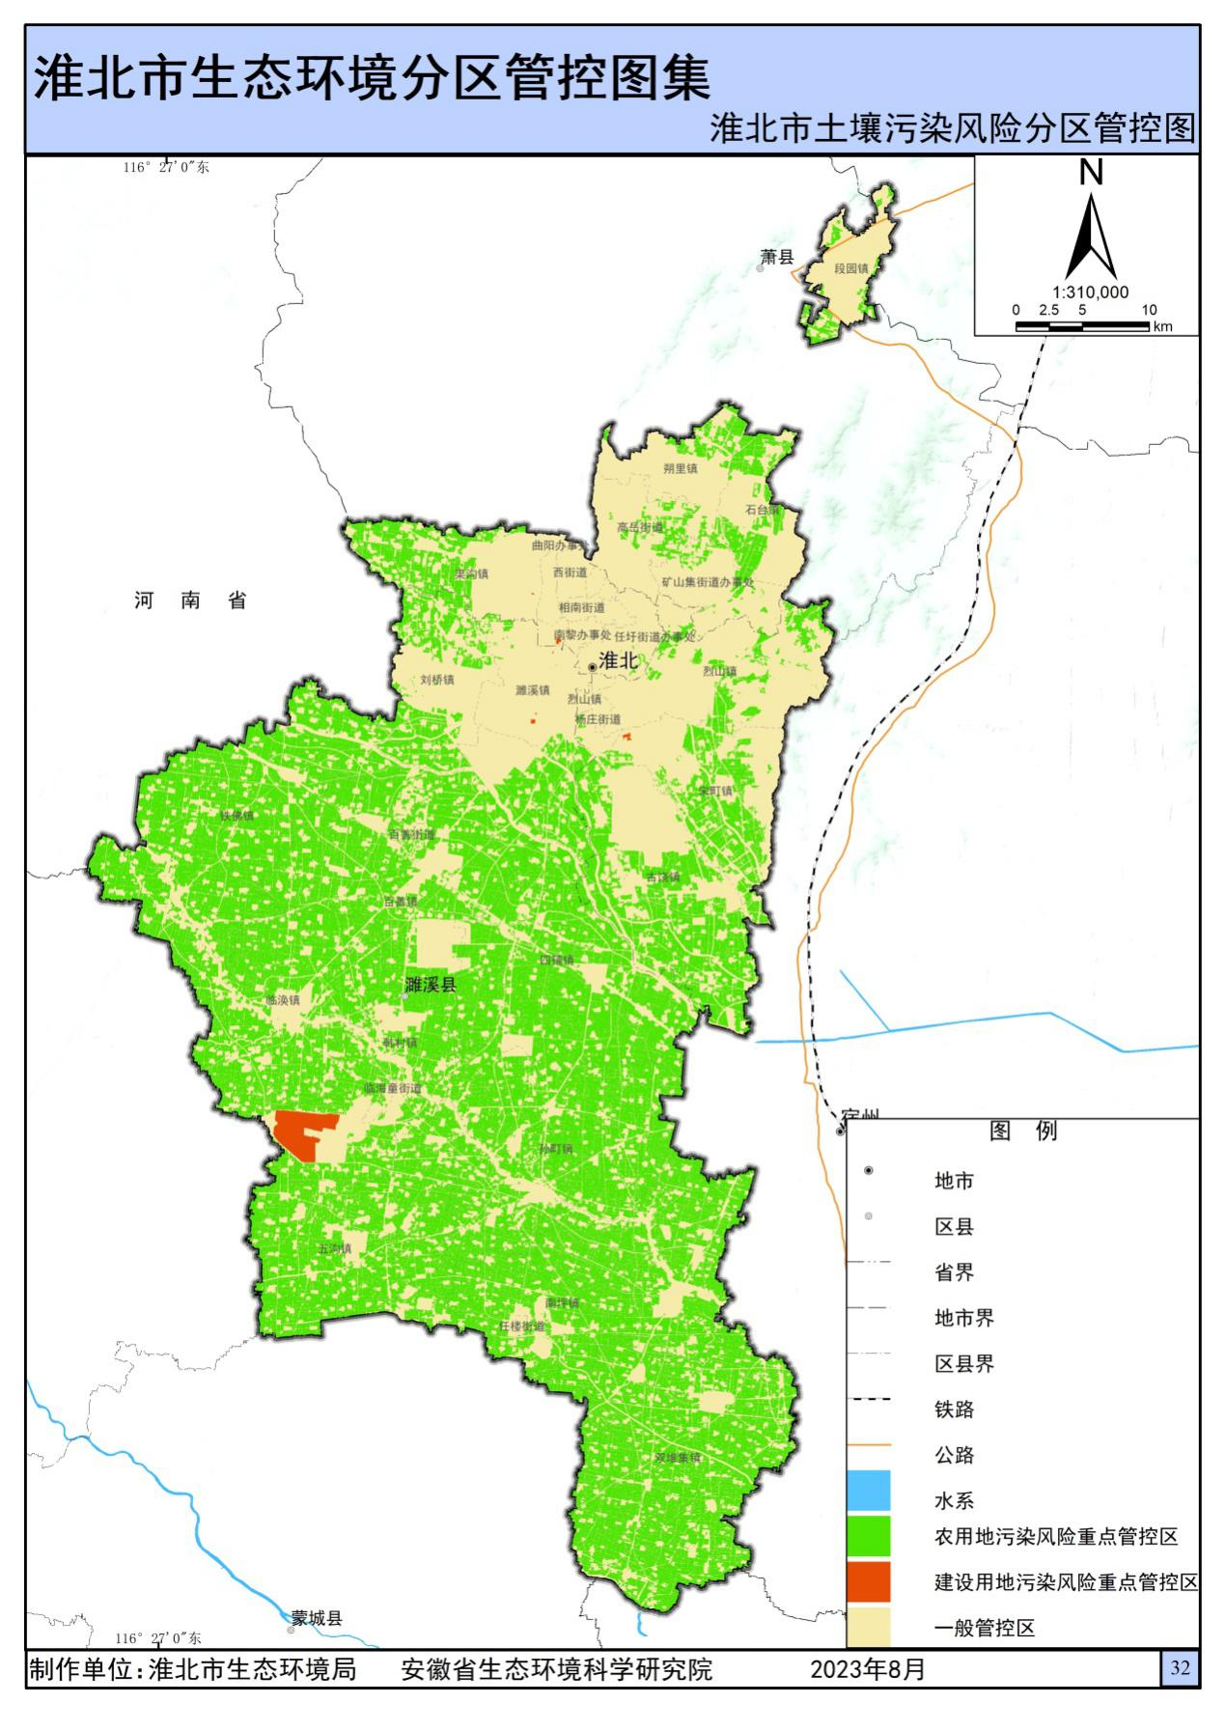
项目所在地

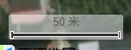
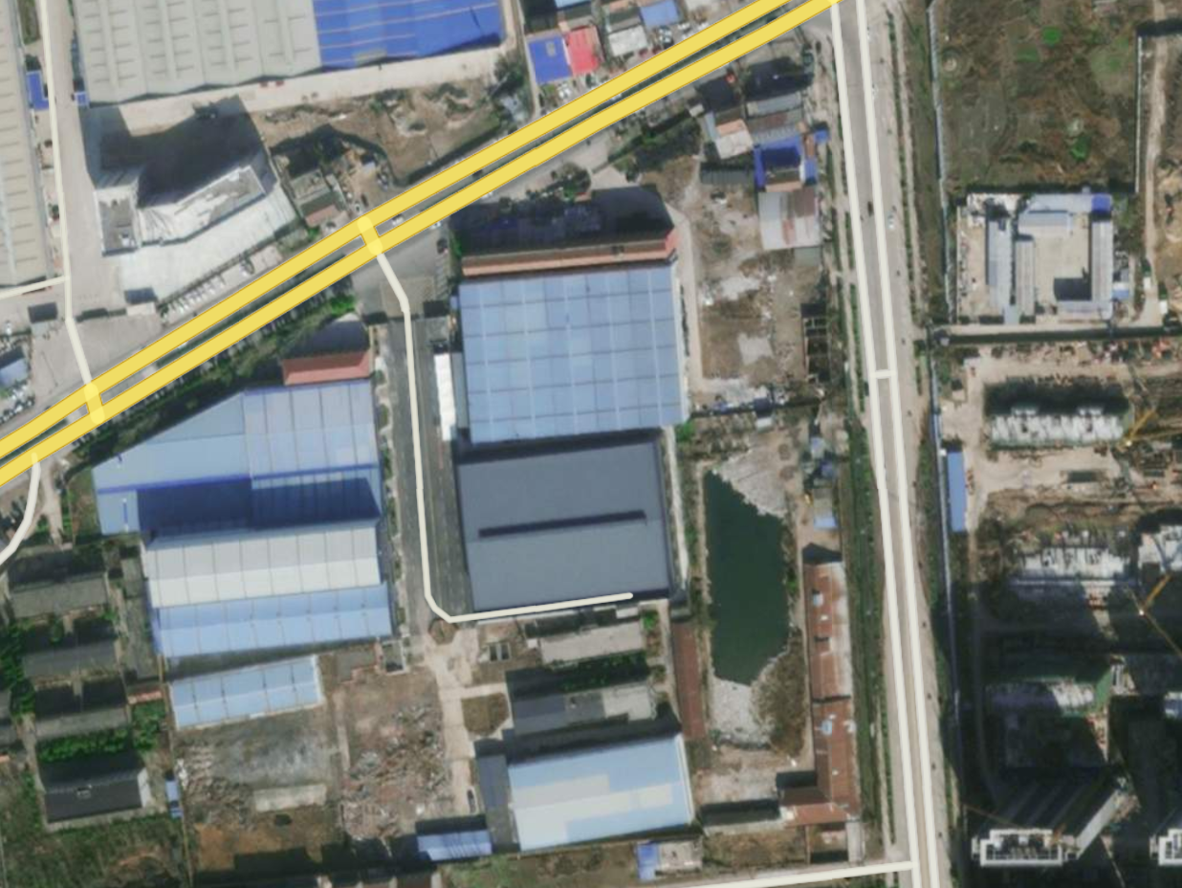
50m
项目地

附图九 项目卫生防护距离图

附件1 委托书
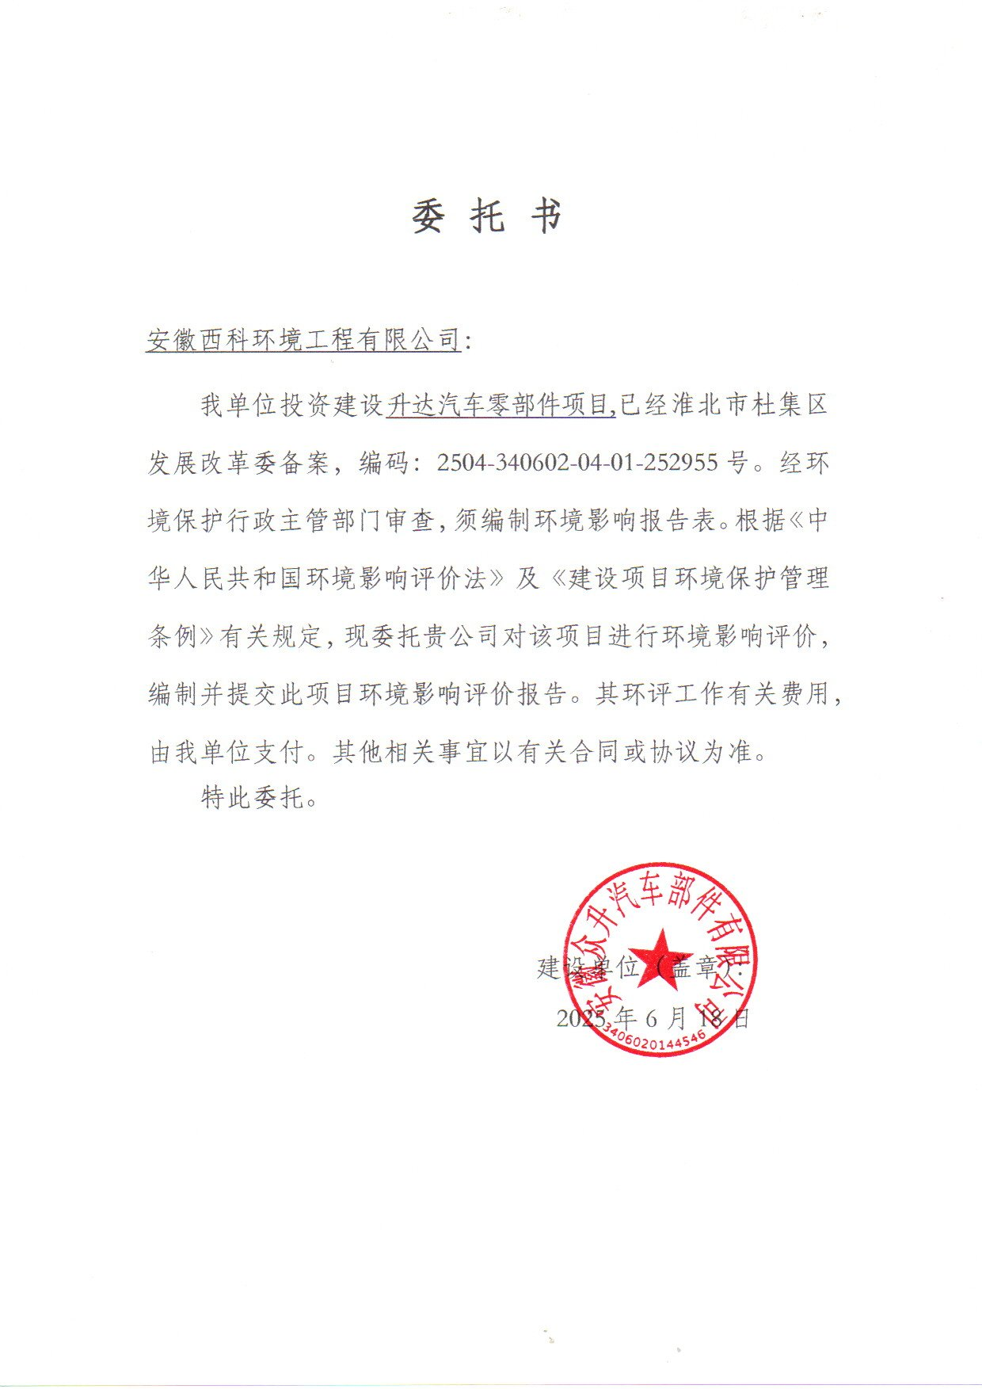

附件2 项目备案表
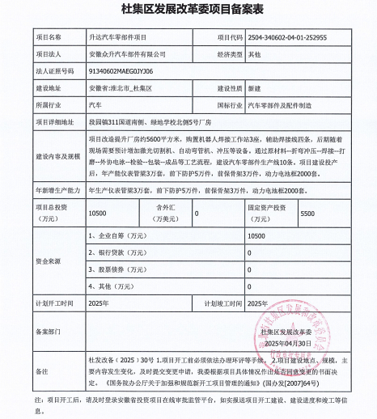

附件3 招商引资项目预审会议纪要
淮北市杜集区投资促进局文件

2025年度第7次招商引资项目
预审会议纪要

4月22日，区政协主席，区委常委、常务副区长许纪江在区政府二楼中间会议室主持召开全区2025年度第7次招商引资项目预审会议。会议听取了朔里镇渔业养殖及深加工一体化项目、食品深加工基地项目、段园镇升达汽车零部件项目、东昱建投段园“能源超脑零碳产业园”项目情况，参会人员对项目进行了讨论，并形成一致意见，现纪要如下：
一、会议议定：
会议对朔里镇渔业养殖及深加工一体化项目、食品深加工基地项目、段园镇升达汽车零部件项目、东昱建投段园“能源超脑零碳产业园”项目准入进行无记名票决。投票人应到13人，实到13人，表决项目4个（渔业养殖及深加工一体化项目、食品深加工基地项目、升达汽车零部件项目、段园“能源超脑零碳产业园”项目），根据票决结果，议定4个项目准入，为渔业养殖及深加工一体化项目（同意准入13票，不同意准入0票，暂缓准入0票）；食品深加工基地项目（同意准入13票，不同意准入0票，暂缓准入0票）；升达汽车零部件项目（同意准入13票，不同意准入0票，暂缓准入0票）；段园“能源超脑零碳产业园”项目（同意准入13票，不同意准入0票，暂缓准入0票）。
二、会议要求：
- 要规范申报项目预审。各载体单位要严格按照《杜集区招商引资项目预审办法》的规定申报预审项目，项目在预审准入前不得开工建设，要把项目预审准入机制落到实处，确保招商引资项目规范进驻。
- 要强化合同约束。进一步核实项目用地面积、固定资产投资额、预期亩均税收、投资强度、容积率、建设周期、产值等指标，并在合同中明确。同时要完善约束性条款，明确退出机制。
出席：区政协主席、区委常委、常务副区长许纪江，区发改委杨达宇、区工信局武恒、区财政局周强、区应急局王素明、区科技局吕兴初、区卫健委陈鹏、区生态环境分局申强、区自然资源和规划分局李松阳、区住建局谢婧怡、区税务局张挺、区投促局汝君、朔里镇张梦琪、段园镇朱秋实、东昱建投任婷婷、天昱工投王海洋。

附件4 污染物总量核定表
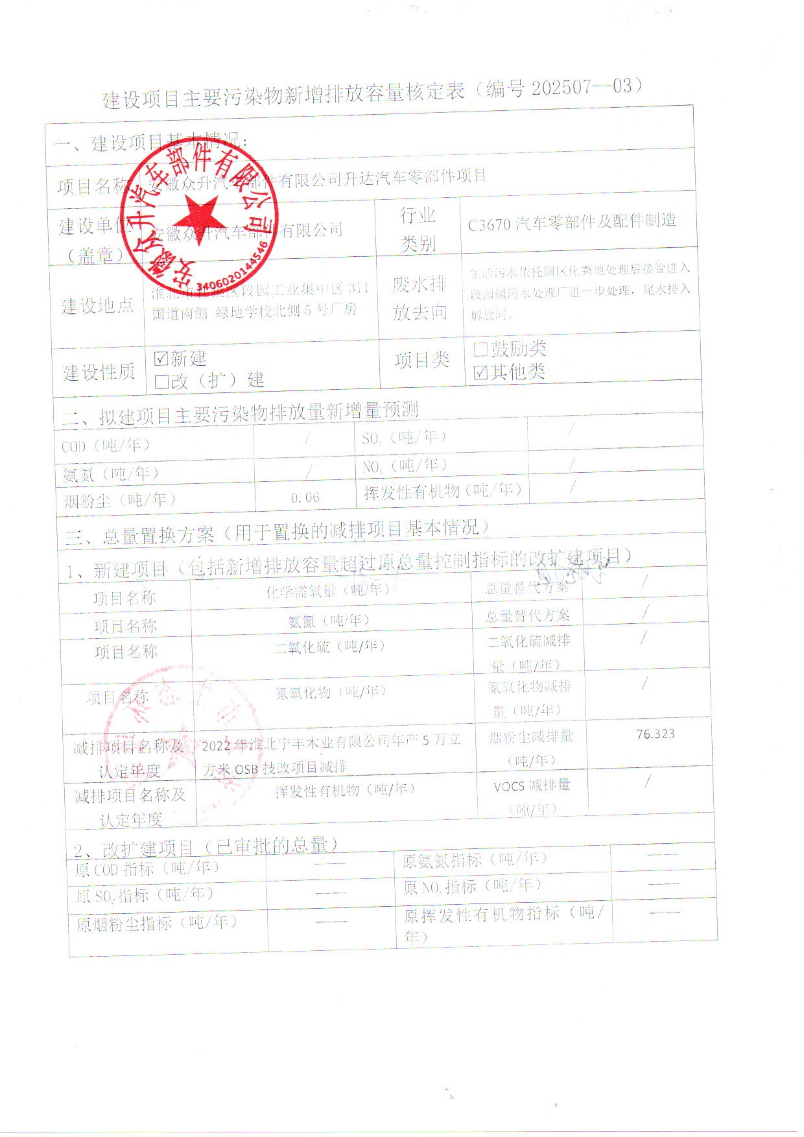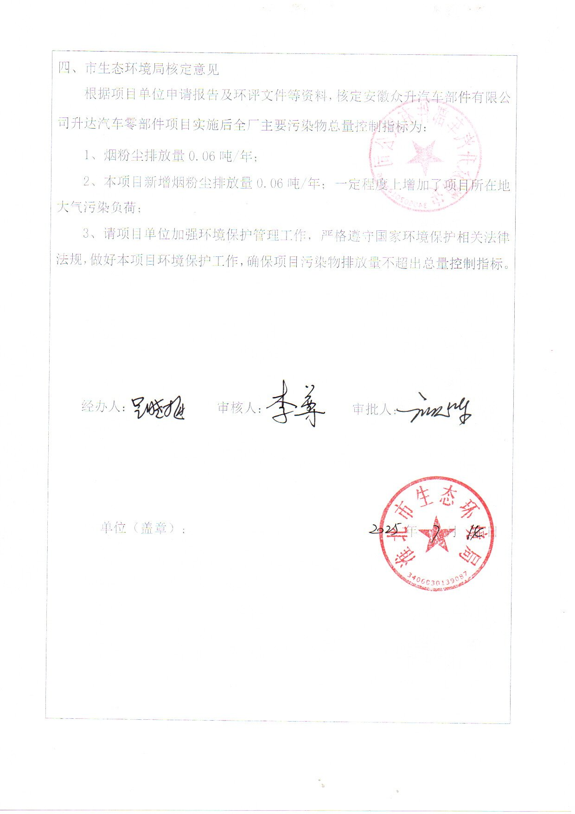

附件5 租赁合同
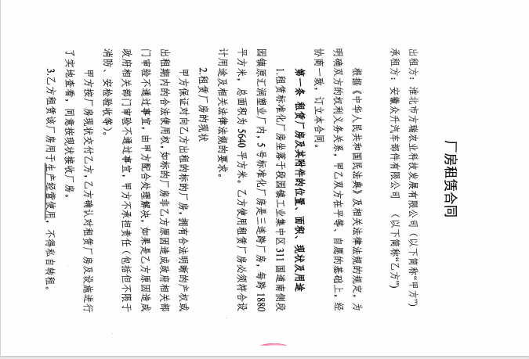
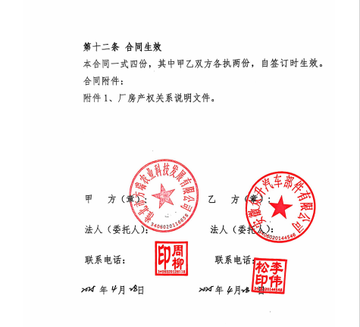

附件6 检测报告

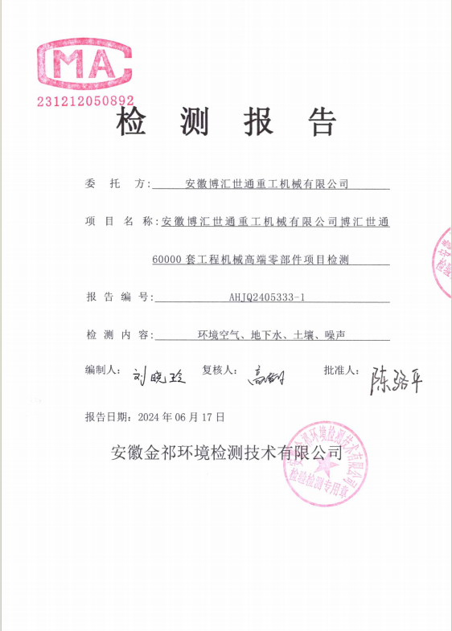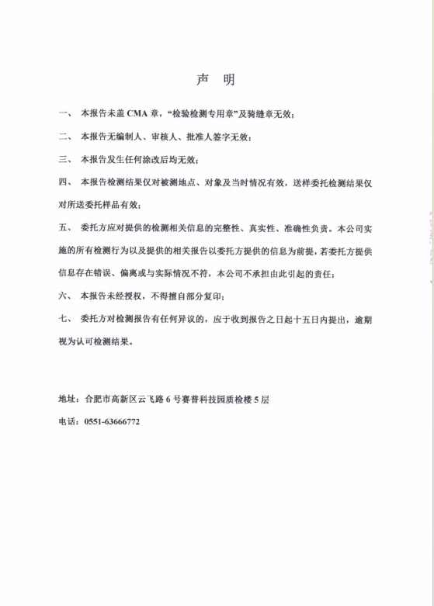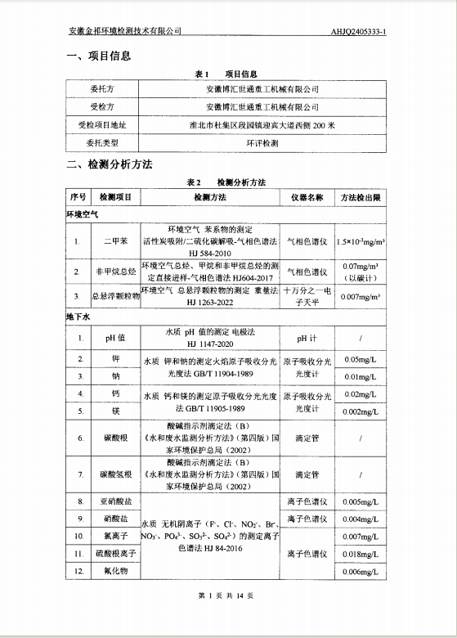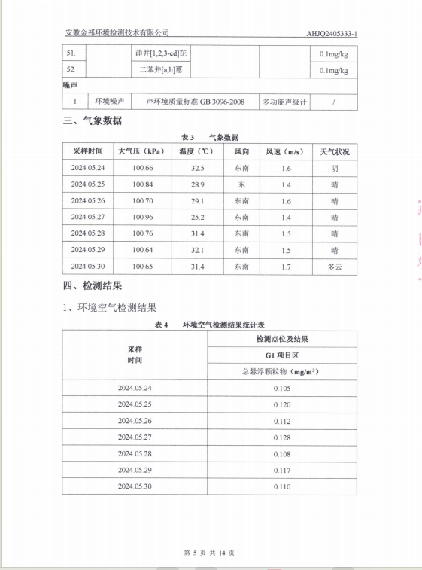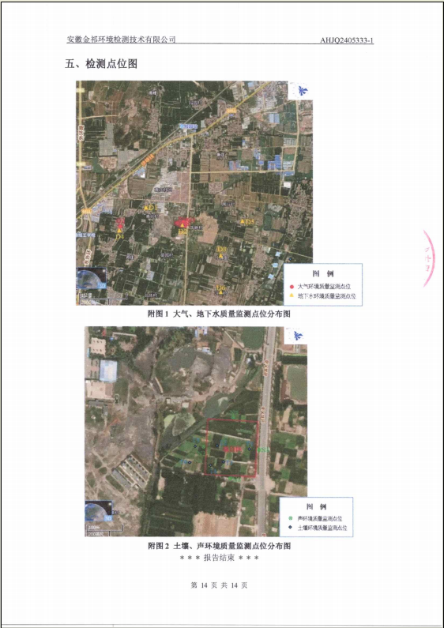

附件7 焊接烟尘-滤筒除尘器说明书
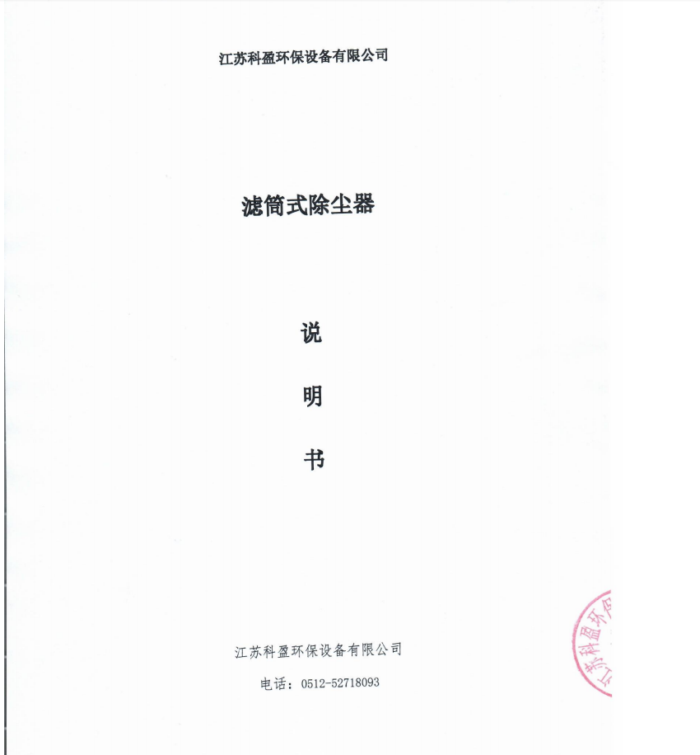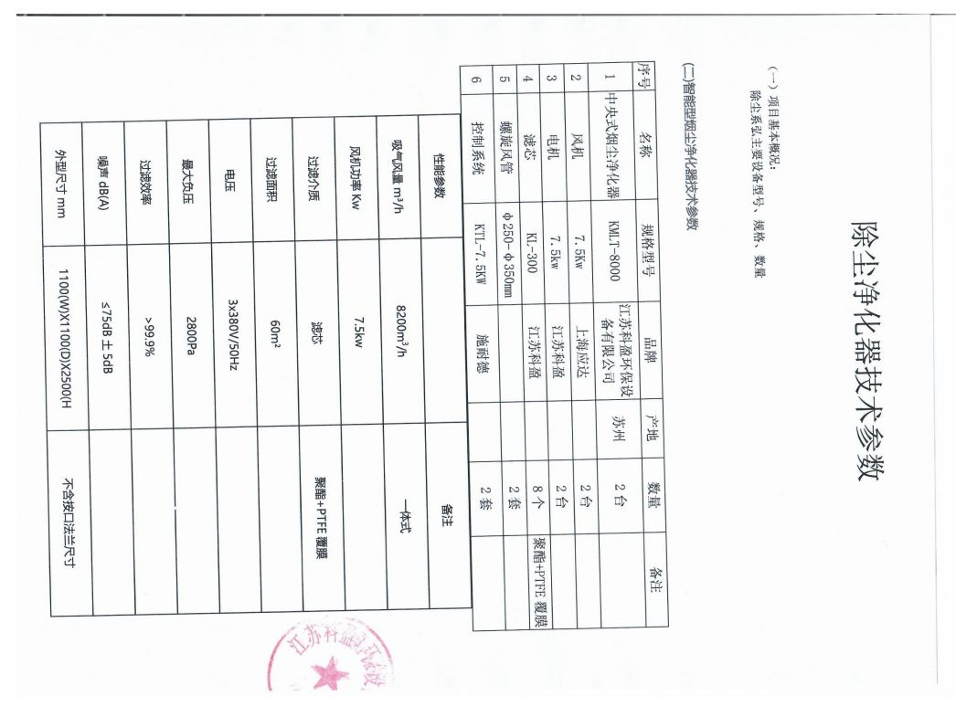

附件8 段园工业集中区规划环评审查意见
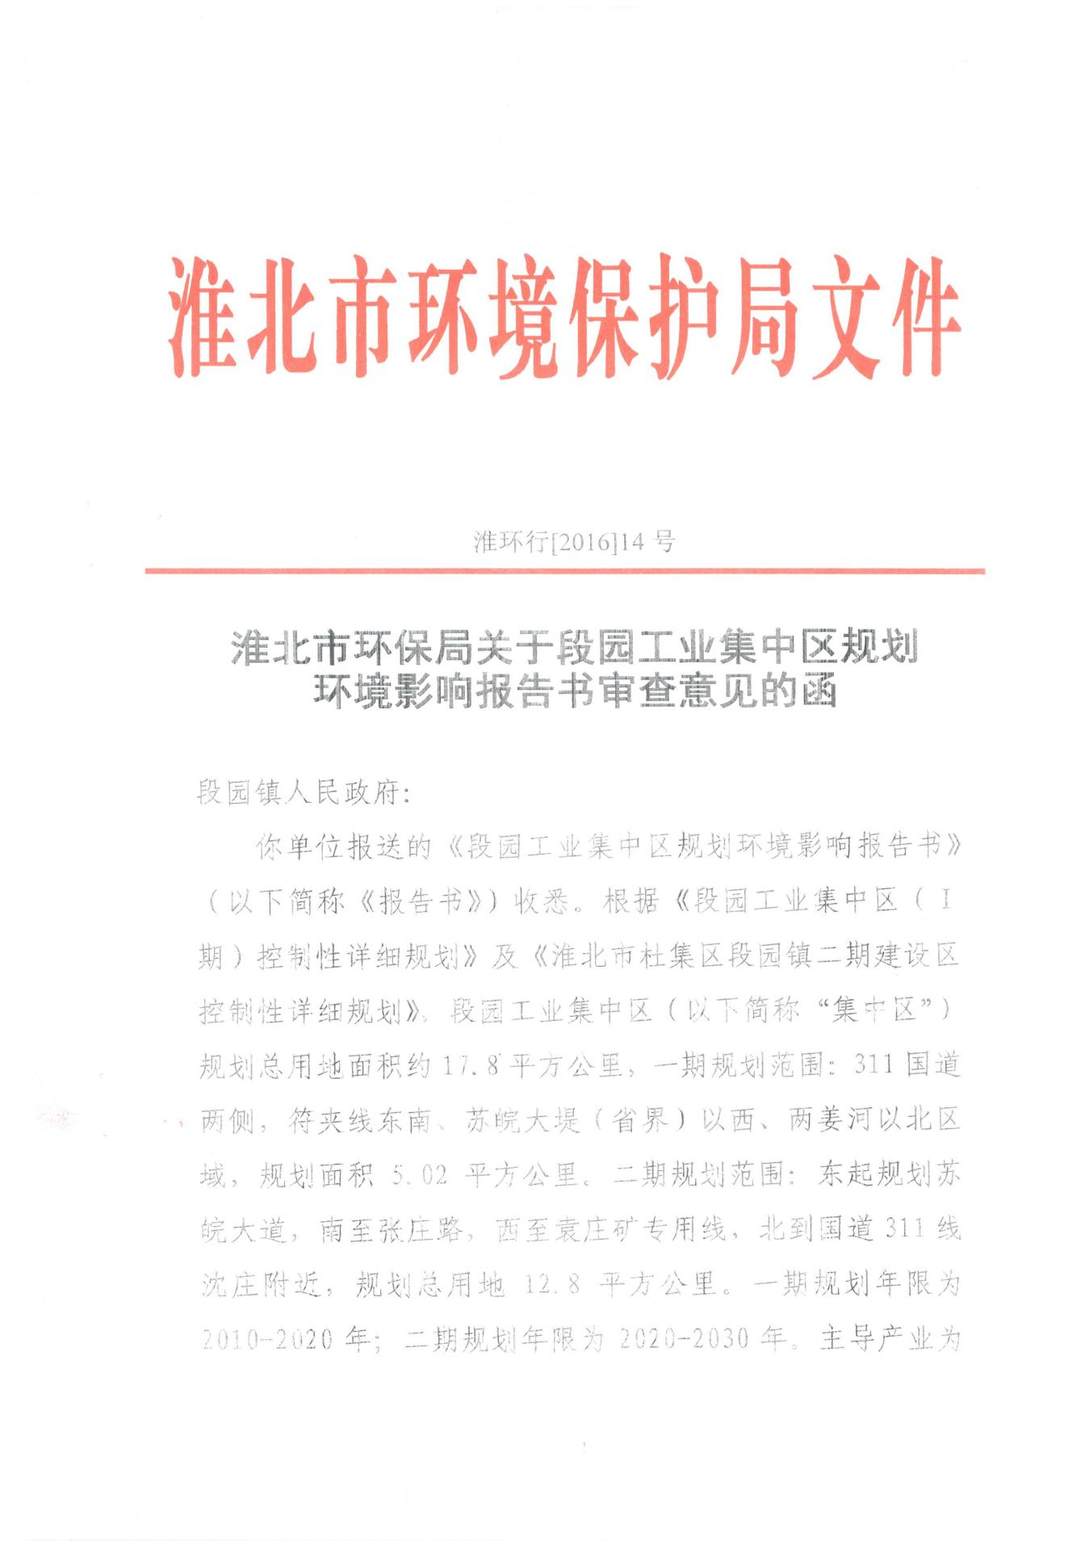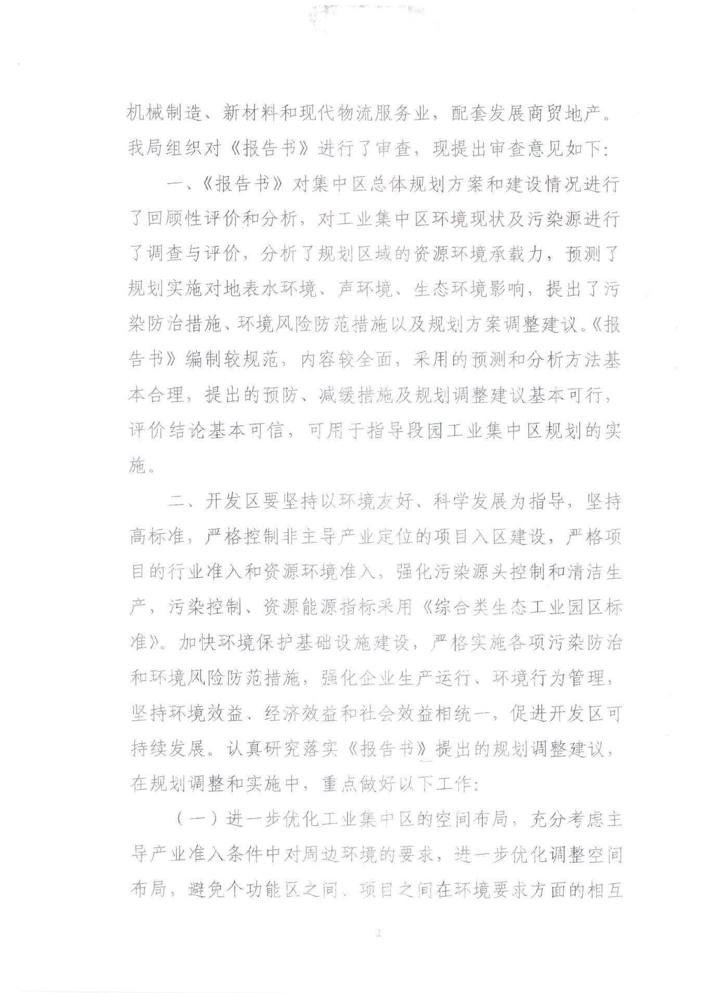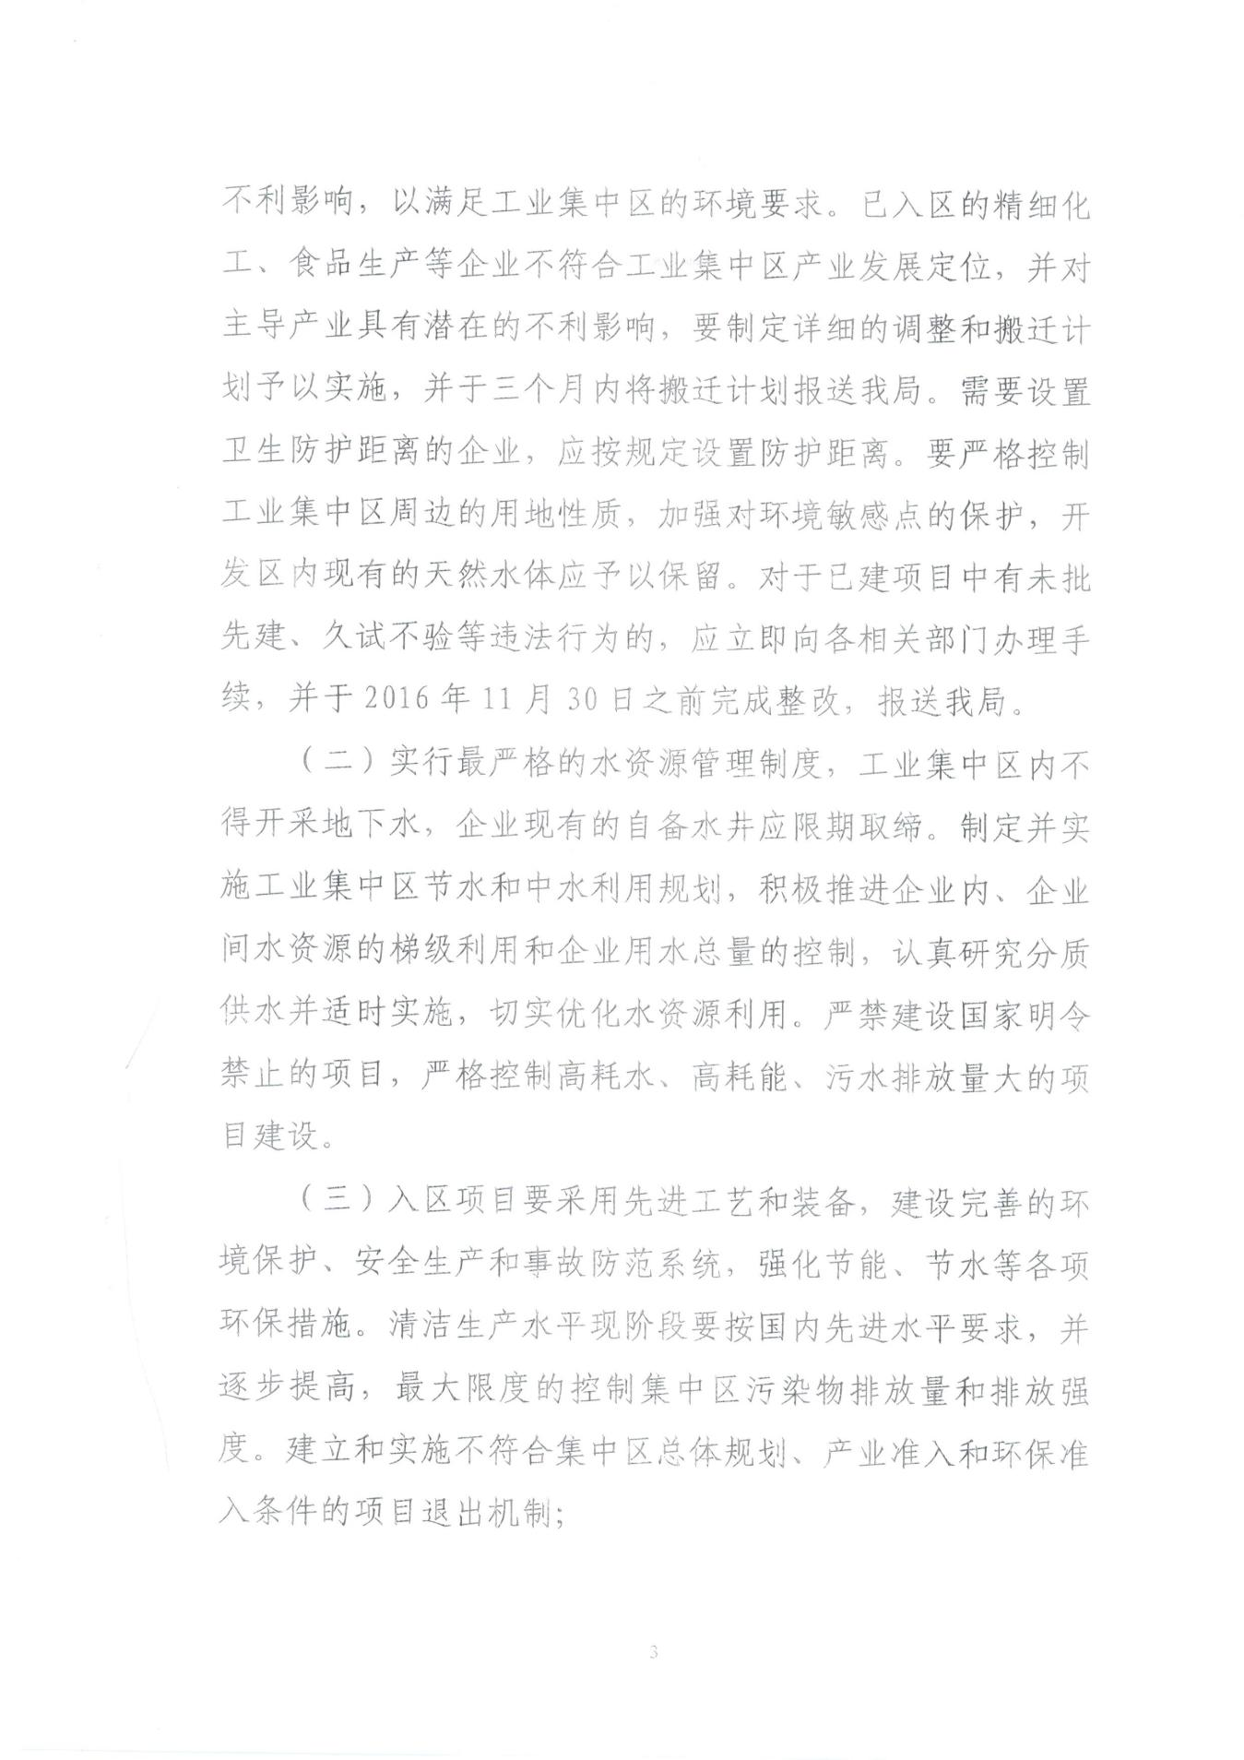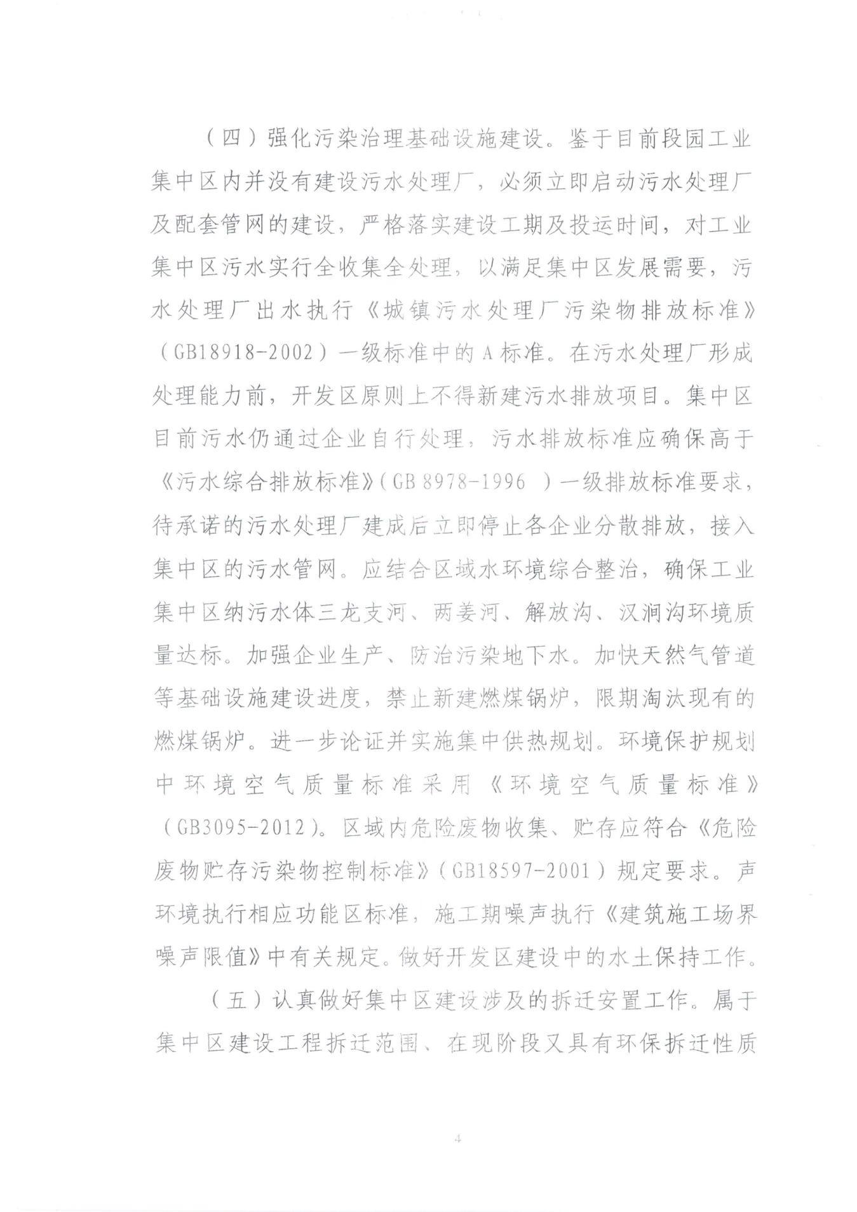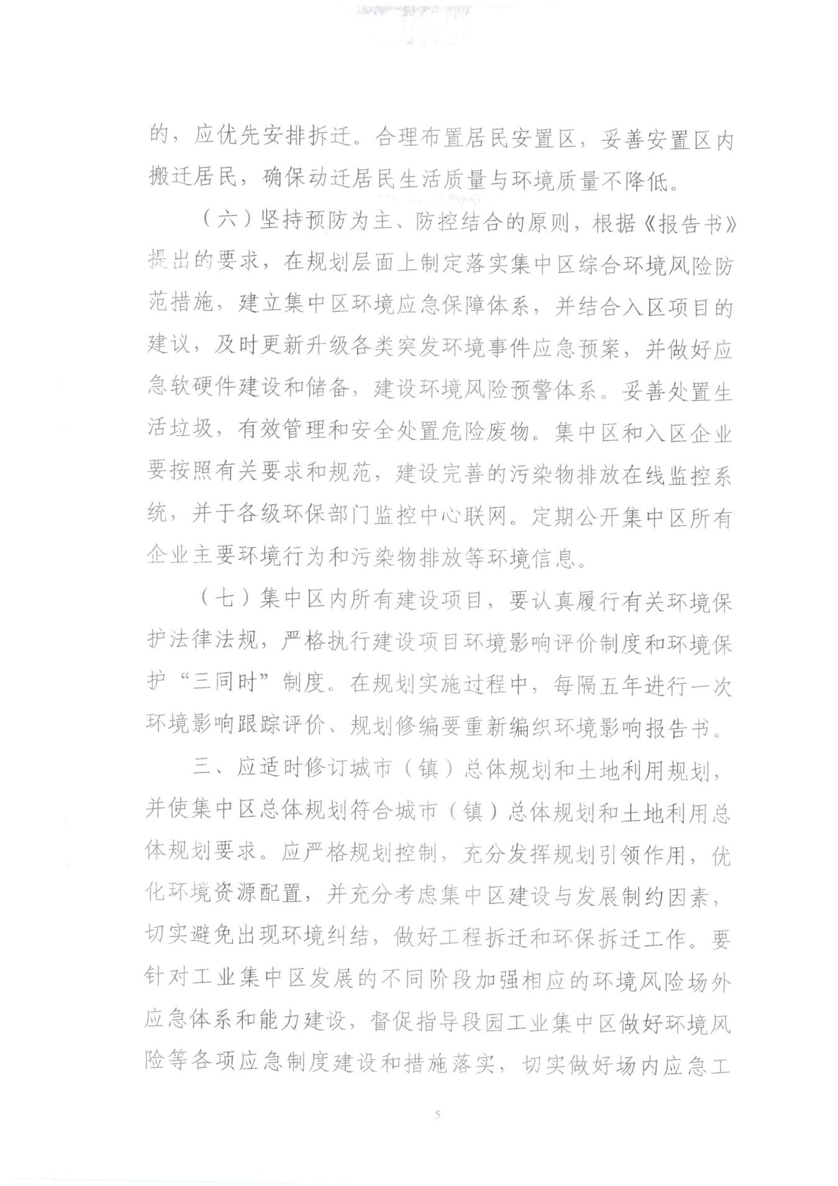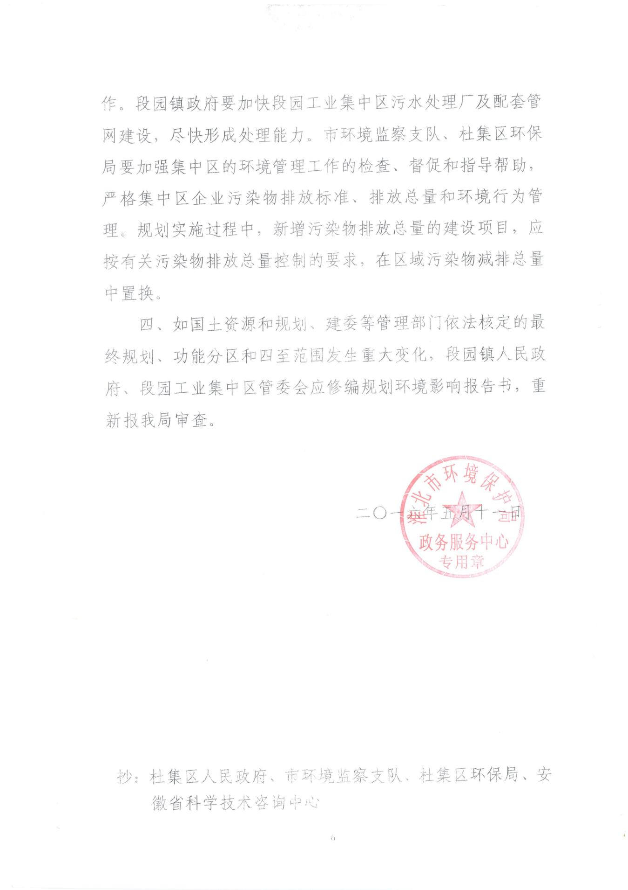

附件9 承诺
